

ИНСТРУКЦИЯ ДЛЯ ЗАКАЗЧИКОВ
работа в государственной информационной системе
в сфере закупок Новосибирской области

СОГЛАШЕНИЕ О СОВМЕСТНЫХ ЗАКУПКАХ

Содержание
1 Общий порядок работы при проведении совместной закупки 5
1.1 Для заказчиков, указанным в п.2 порядка планирования, организации и координации совместных конкурсов или аукционов для государственных и муниципальных нужд, утвержденного Постановлением № 352-п 5
1.2 Для заказчиков, не указанным в п.2 порядка планирования, организации и координации совместных конкурсов или аукционов для государственных и муниципальных нужд, утвержденного Постановлением № 352-п 6
2 Описание порядка работы организатора при проведении совместной закупки 8
2.1 Формирование соглашения о совместной закупке товаров работ, услуг для заказчиков, указанным в п.2 порядка планирования, организации и координации совместных конкурсов или аукционов для государственных и муниципальных нужд, утвержденного Постановлением № 352-п 8
2.2 Формирование соглашения о совместной закупке товаров работ, услуг организатором для заказчиков, не указанным в п.2 порядка планирования, организации и координации совместных конкурсов или аукционов для государственных и муниципальных нужд, утвержденного Постановлением № 352-п 8
2.3 Заполнение общей информации соглашения о совместной закупке 9
2.4 Информация, определяющая взаимоотношения сторон соглашения при проведении совместных конкурса или аукциона. 11
2.5 Заполнение раздела «График осуществления процедуры закупки» 12
2.6 Заполнение условий контракта 12
2.7 Заполнение раздела «Обеспечение заявки на участие, исполнения контракта и гарантийных обязательств» 13
2.8 Заполнение раздела «Обоснование закупки» 14
2.9 Заполнение раздела «Дополнительные методы обоснования начальной (максимальной) цена контракта» 14
2.10 Заполнение раздела «Информация об объекте закупки» 14
2.11 Заполнение раздела «Товары, поставляемые заказчику при выполнении закупаемых работ, оказании закупаемых услуг» 30
2.12 Заполнение информации о требованиях, преимуществах, ограничениях 32
2.13 Заполнение детализаций «Запреты на допуск товаров, работ, услуг при осуществлении закупок, а также ограничения и условия допуска в соответствии с требованиями, установленными статьей 14 Федерального закона № 44-ФЗ» и «Требования к информации и документам для предоставления участниками». 32
2.14 Заполнение информации о приглашенных участниках 32
2.15 Заполнение раздела «Состав совместной закупки» 34
2.16 Заполнение раздела «Контактные лица» 35
2.17 Заполнение информации о вложениях 36
2.18 Перевод состояния документа 38
2.19 Внесение изменений в соглашение о совместной закупке 40
3 Описание порядка работы заказчика при проведении совместной закупки 42
3.1 Формирование позиции плана графика в случае, если совместная закупка товаров, работ, услуг осуществляется для заказчиков, указанным в п.2 порядка планирования, организации и координации совместных конкурсов или аукционов для государственных и муниципальных нужд, утвержденного Постановлением № 352-п 42
3.2 Формирование позиции плана графика в случае, если совместная закупка товаров, работ. Услуг осуществляется для заказчиков, не указанным в п.2 порядка планирования, организации и координации совместных конкурсов или аукционов для государственных и муниципальных нужд, утвержденного Постановлением № 352-п 44
3.3 Формирование заявки на совместную закупку заказчиком, указанным в п.2 порядка планирования, организации и координации совместных конкурсов или аукционов для государственных и муниципальных нужд, утвержденного Постановлением № 352-п 44
3.4 Формирование заявки на совместную закупку заказчиком, не указанным в п.2 порядка планирования, организации и координации совместных конкурсов или аукционов для государственных и муниципальных нужд, утвержденного Постановлением № 352-п 46
3.5 Раздел «Общая информация о заявки на совместную закупку» 48
3.6 Раздел «График осуществления процедуры закупки» 49
3.7 Раздел «Условия контракта» 49
3.8 Раздел «Обеспечение заявки на участие, исполнения контракта и гарантийных обязательств» 52
3.9 Информация об объекте закупки 56
3.10 Товары, поставляемые заказчику при выполнении закупаемых работ, оказанию закупаемых услуг 57
3.11 Заполнение информации о требованиях, преимуществах, ограничениях 58
3.12 Заполнение детализаций «Запреты на допуск товаров, работ, услуг при осуществлении закупок, а также ограничения и условия допуска в соответствии с требованиями, установленными статьей 14 Федерального закона № 44-ФЗ» и «Требования к информации и документам для предоставления участниками». 61
3.13 Раздел «Финансовое обеспечение» 64
3.14 Раздел «Начальная (максимальная) цена контракта» 66
3.15 Раздел «Вложения» 66
3.16 Перевод состояния заявки на совместную закупку 69
3.17 Внесение изменений в заявку на совместную закупку 71
4 Проверка соглашения о совместной закупке 74
4.1 Имеются замечания к заявке на совместную закупку 75
4.2 Замечания к заявке отсутствуют 76
5 Подписание соглашения о совместной закупке 76
6 Формирование закупки на основании соглашения о совместной закупке 82

Общий порядок работы при проведении совместной закупки
Совместные закупки товаров, работ, услуг осуществляются для заказчиков, указанным и не указанным в п.2 порядка планирования, организации и координации совместных конкурсов или аукционов для государственных и муниципальных нужд, утвержденного постановлением правительства Новосибирской области от 01 ноября 2016 № 352-п (далее – Постановление № 352-п)

Для заказчиков, указанным в п.2 порядка планирования, организации и координации совместных конкурсов или аукционов для государственных и муниципальных нужд, утвержденного Постановлением № 352-п
Координатор и заказчик выполняет планирование совместной закупки согласно инструкции: «Планирование совместных закупок в соответствии с постановлением Правительства Новосибирской области от 01.11.2016 № 352-п».
1-го числа месяца, в котором должна быть направлена заявка от заказчика организатору совместного конкурса или аукциона, в ГИСЗ НСО автоматически создается соглашение о совместной закупке на интерфейсе «Соглашения о совместных закупках» из позиции графика, которая была запланирована на следующий месяц координатором.
После перевода координатором закупок состояния соглашения в «Ввод завершен» заказчик формирует заявку через операцию «Сформировать заявку на совместную закупку» на интерфейсе «Позиции планов-графиков». Создание заявок на совместную закупку для включения в состав соглашения доступно только если соглашение находится в состояние «Ввод завершен».
1-го числа месяца, в котором планируется размещение закупки, соглашение о совместной закупке автоматически направляется в работу организатора закупки и соглашение меняет состояние на «Направлено в Уполномоченное учреждение».
Организатор переводит соглашение о совместной закупке в состояние «В работе уполномоченного учреждения». На этом этапе происходит проверка заполнения информации в присоединенных заявок на совместную закупку. После устранения всех замечаний в заявках организатор переводит заявку на совместную закупку в состояние «Утверждена».
После утверждения всех связанных с соглашением заявок на совместную закупку организатор переводит соглашение о совместной закупке в состояние «Подписание». На этом этапе происходит подписание вложения с типом «Соглашения о совместной закупке» с наложением электронной цифровой подписи лица, уполномоченного подписывать соглашение о совместной закупке каждого участника совместной закупки.
После окончания сбора подписей организатор переводит соглашение о совместной закупке в состояние «Подписано».
Затем организатор с помощью операции «Формирование закупки» интерфейса «Соглашения о совместных закупках» формирует закупку.
После подведения итогов закупки, при загрузке итогового протокола автоматически будет сформирован проект контракта в состоянии «Проект сформирован».

Для заказчиков, не указанным в п.2 порядка планирования, организации и координации совместных конкурсов или аукционов для государственных и муниципальных нужд, утвержденного Постановлением № 352-п
Организатор совместной закупки формирует соглашение о совместной закупке на интерфейсе «Соглашения о совместных закупках» и переводит соглашение в состояние «Ввод завершен».
Заказчики формируют заявки на совместную закупку по соглашению о совместной закупке с помощью операции «Формирование заявки на совместную закупку» интерфейса «Соглашения о совместных закупках», при этом заявка будет автоматически включена в соглашение.
Добавление заявок на совместную закупку в состав соглашения доступно только если соглашение находится в состояние «Ввод завершен».
После окончания приема заявок на совместную закупку организатор переводит соглашение о совместной закупке в состояние «Проверка». На этом этапе происходит проверка заполнения информации в присоединенных заявок на совместную закупку. После устранения всех замечаний в заявках организатор переводит заявку на совместную закупку в состояние «Утверждена».
После утверждения всех связанных с соглашением заявок на совместную закупку организатор переводит соглашение о совместной закупке в состояние «Подписание». На этом этапе происходит подписание вложения с типом «Соглашения о совместной закупке» с наложением электронной цифровой подписи лица, уполномоченного подписывать соглашение о совместной закупке каждого участника совместной закупки.
После окончания сбора подписей организатор переводит соглашение о совместной закупке в состояние «Подписано».
Затем организатор с помощью операции «Формирование закупки» интерфейса «Соглашения о совместных закупках» формирует закупку.
После подведения итогов закупки, при загрузке итогового протокола автоматически будет сформирован проект контракта в состоянии «Проект сформирован».

Описание порядка работы организатора при проведении совместной закупки

Формирование соглашения о совместной закупке товаров работ, услуг для заказчиков, указанным в п.2 порядка планирования, организации и координации совместных конкурсов или аукционов для государственных и муниципальных нужд, утвержденного Постановлением № 352-п
1-го числа месяца, в котором должна быть направлена заявка от заказчика организатору совместного конкурса или аукциона, в ГИСЗ НСО автоматически создается соглашение о совместной закупке на интерфейсе «Соглашения о совместных закупках» из позиции графика совместных закупок, которая была запланирована на следующий месяц координатором, в состоянии «Редактируется». Карточка документа доступна для заполнения координатором.

Формирование соглашения о совместной закупке товаров работ, услуг организатором для заказчиков, не указанным в п.2 порядка планирования, организации и координации совместных конкурсов или аукционов для государственных и муниципальных нужд, утвержденного Постановлением № 352-п
Перейдите в группу интерфейсов «Планирование закупок с 2020 года», затем перейдите на интерфейс «Соглашения о совместных закупках» (см. Рисунок 1).
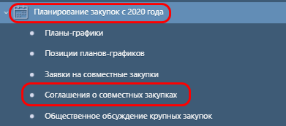
Рисунок 1 − Переход к интерфейсу «Соглашения о слометных закупках»
Нажмите на кнопку «Операции» и выберите «Формирование соглашения о совместной закупке» (см. Рисунок 2).
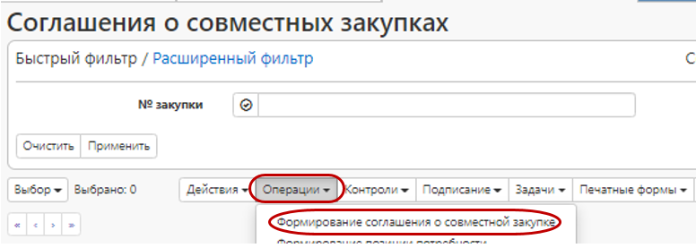
Рисунок 2 − Выбор операции «Формирование соглашения о совместной закупке»
В результате сформируется новая вкладка: карточка соглашения о совместной закупке доступная для редактирования.

Заполнение общей информации соглашения о совместной закупке
Перейдите в раздел «Общая информация о соглашении» соглашения о совместной закупке (см. Рисунок 3).
Внимание! Если соглашение о совместной закупке сформировано на основании позиции графика совместных закупок, то поля «Способ определения поставщика (подрядчика, исполнителя)», «Вид организатора», «Организатор», «Ответственный заказчик», «Наименование объекта закупки» будут заполнены автоматически в результате выполнения операции по формированию соглашения о совместной закупке.
Заполните поля данного раздела. Поля, обязательные для заполнения, отмечены знаком «*».
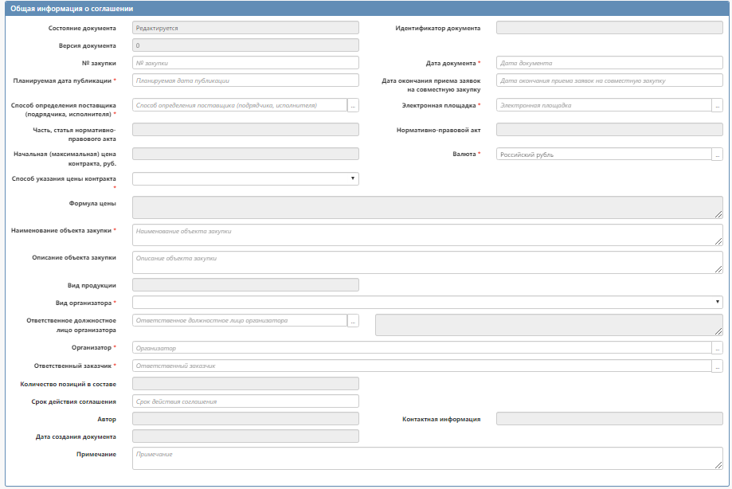
Рисунок 3 − Раздел «Общая информация о соглашении»
Внимание! Часть полей не подлежит заполнению, такие поля отображаются серым цветом. Наименование этих полей перечислены конце описания п. 2.3.
Поле «Идентификатор» уникальный номер документа в системе ГИСЗ НСО.
Поле «Версия документа» заполняется автоматически значением 0. При внесении изменений в документ версия документа меняется, каждый раз увеличивая значение на 1.
Поле «№ закупки» заполняется автоматически при сохранении документа, доступно редактирование с клавиатуры.
Поле «Дата документа» заполняется автоматически датой формирования документа, доступно редактирование с клавиатуры.
В поля «Планируемая дата публикации», «Дата окончания приема заявок на совместную закупку» введите значение с клавиатуры или выберите из календаря.
В поле «Способ определения поставщика (подрядчика, исполнителя)» выберите значение из справочника «Способы определения поставщика (подрядчика, исполнителя)».
Поле «Начальная (максимальная) цена контракта, руб.» заполняется автоматически суммой значений поля «Начальная (максимальная) цена контракта, руб.» раздела «Состав совместной закупки».
Поле «Вид продукции» выберите значение из выпадающего списка.
В поле «Вид организатора» выберите значение из выпадающего списка. Для уполномоченного учреждения, выберите значение «Уполномоченное учреждение в качестве организатора совместного аукциона (конкурса)».
В полях «Ответственное должностное лицо организатора», «Организатор», «Ответственный заказчик» выберите значение из справочника.
Поле «Количество позиций в составе» заполняется автоматически количеством записей детализации «Состав совместной закупки».
Поле «Срок действия соглашения» введите значение с клавиатуры или выберите из календаря.
Внимание! Перед сохранением данных в разделе «Общая информация о соглашении», необходимо заполнить разделы «График осуществления процедуры закупки», порядок описан в пункте 2.4 настоящей инструкции.
Нажмите на кнопку «Сохранить» для сохранения внесенных изменений.
Поля, не подлежащие заполнению: «Часть, статья нормативно-правового акта», «Нормативно-правовой акт», «Валюта», «Способ указания цены контракта», «Формула цены», «Описание объекта закупки», «ГРБС», «Невозможно определить количество поставляемых товаров, объем подлежащих выполнению работ, оказанию услуг», «Автор», «Дата создания документа», «Контактная информация».

Информация, определяющая взаимоотношения сторон соглашения при проведении совместных конкурса или аукциона.
Раздел не подлежит заполнению. После сохранения данных общей информации, раздел не будет отображаться.

Заполнение раздела «График осуществления процедуры закупки»
Перейдите в раздел «График осуществления процедуры закупки» (см. Рисунок 4).
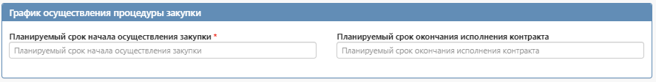
Рисунок 4 − Раздел «График осуществления процедуры закупки»
Поле «Планируемый срок начала осуществления закупки» необходимо заполнить вручную с клавиатуры.
Внимание! Если соглашение о совместной закупке сформировано на основании позиции графика совместных закупок, то поле «Планируемый срок начала осуществления закупки» будет заполнено автоматически в результате выполнения операции по формированию соглашения о совместной закупке.

Поле «Планируемый срок окончания исполнения контракта» не подлежит заполнению.
Нажмите на кнопку «Сохранить» для сохранения внесенных изменений.

Заполнение условий контракта
Перейдите в раздел «Условия контракта» (см. Рисунок 5).
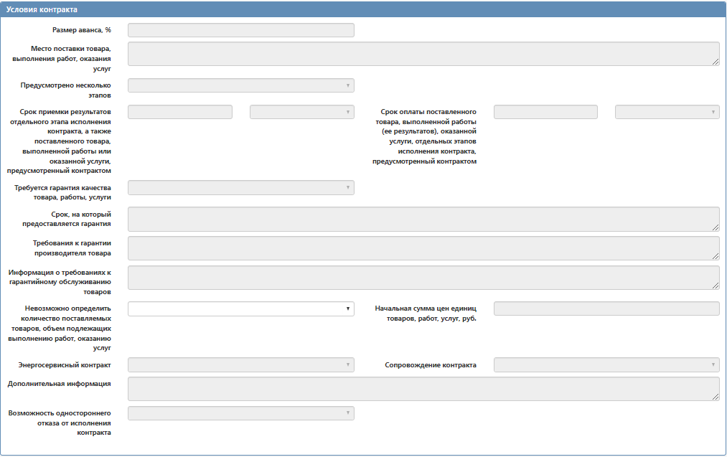
Рисунок 5 − Раздел «Условия контракта»
Заполните поле «Невозможно определить количество поставляемых товаров, объем подлежащих выполнению работ, оказанию услуг» значением из выпадающего списка.
Поле «Начальная сумма цен единиц товаров, работ, услуг, руб» поле недоступно для редактирования; если в поле «Невозможно определить количество поставляемых товаров, объем подлежащих выполнению работ, оказанию услуг» указано значение «Да», то поле автоматически заполняется суммой значений поля «Цена» всех записей детализации «Информация об объекте закупки»
Оставшаяся информация раздела «Условия контракта» подлежит заполнению заказчиком на интерфейсе «Заявки на совместную закупку».

Заполнение раздела «Обеспечение заявки на участие, исполнения контракта и гарантийных обязательств»
Информация данного раздела подлежит заполнению заказчиком на интерфейсе «Заявки на совместную закупку».

Заполнение раздела «Обоснование закупки»
Информация данного раздела подлежит заполнению заказчиком на интерфейсе «Заявки на совместную закупку».

Заполнение раздела «Дополнительные методы обоснования начальной (максимальной) цена контракта»
Информация данного раздела подлежит заполнению заказчиком на интерфейсе «Заявки на совместную закупку».

Заполнение раздела «Информация об объекте закупки»
Для добавления продукции перейдите в раздел «Информация об объекте закупки» (см. Рисунок 6 - Раздел «Информация об объекте закупки»
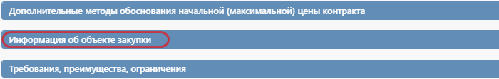
Рисунок 6 - Раздел «Информация об объекте закупки»

Добавление объекта закупки не являющимся лекарственным препаратом.
Нажмите на кнопку «Операции» и выберите «Создать запись», как показано
на Рисунок 7.
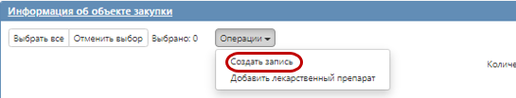
Рисунок 7− Создание новой записи в разделе «Информация об объекте закупки»
В открывшейся форме перейдите в подраздел «Информация об объекте закупки», заполните поля, отмеченные знаком «*», а также при необходимости поля, доступные для редактирования. (см. Рисунок 8).
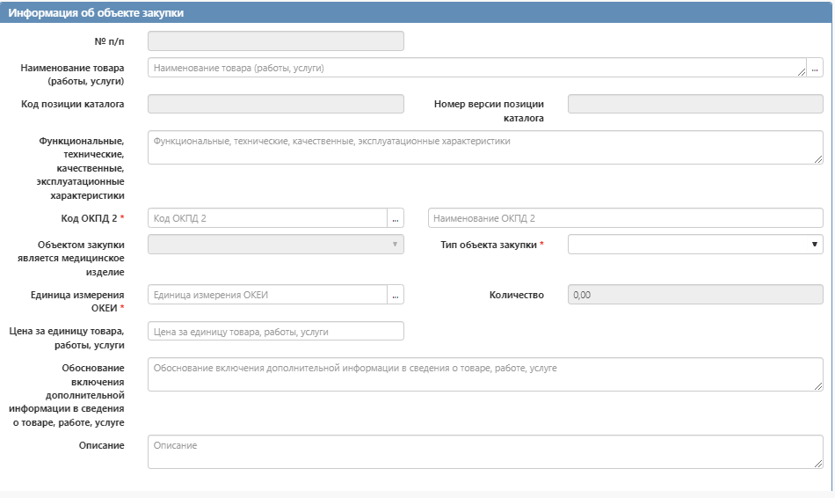
Рисунок 8 – карточка объекта закупки»
В поле «Наименование товара (работы, услуги)» выберите продукцию из справочника «Товары, работы, услуги», нажав кнопку 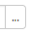, как показано на рисунке 9. В данном справочнике отображается только продукция из каталога товаров, работ, услуг (КТРУ).
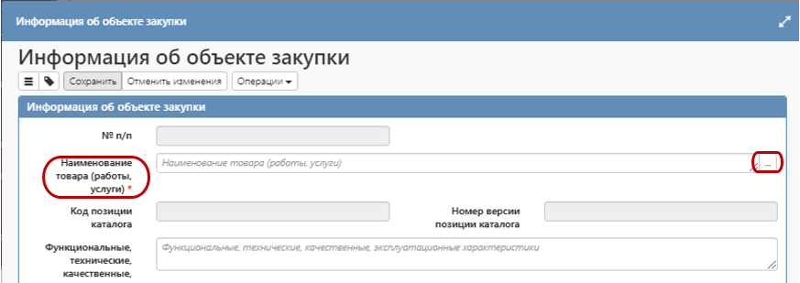
Рисунок 9 – Вызов справочника «Каталог товаров, работ, услуг»
Воспользуйтесь быстрым фильтром для поиска необходимого значения. Для этого нажмите на кнопку «Быстрый фильтр», укажите значение в поле быстрого фильтра и нажмите на кнопку «Применить» (см. Рисунок 10  Поиск записи в справочнике «Каталог товаров, работ и услуг» с помощью быстрого фильтра)
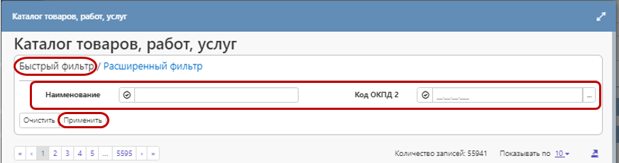
Рисунок 10 − Поиск записи в справочнике «Каталог товаров, работ и услуг» с помощью быстрого фильтра
Для более точного поиска значения справочника воспользуйтесь расширенным фильтром. Расширенный фильтр позволяет использовать дополнительные параметры фильтрации. Например, если известно наименование характеристики, то укажите соответствующее наименование и нажмите «Применить» (см. Рисунок 11).
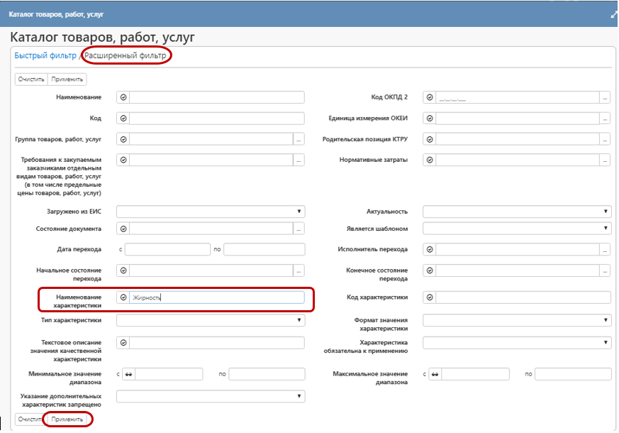
Рисунок 11 − Поиск записи в справочнике «Каталог товаров, работ и услуг» с помощью расширенного фильтра
Для выбора найденного значения установите галку и нажмите на кнопку «Применить» (см. Рисунок 12 ).
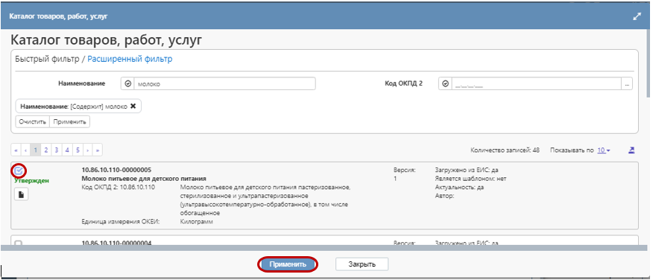
Рисунок 12 − Выбор записи из справочника «Каталог товаров, работ и услуг».

Поле «Код ОКПД 2» заполняется автоматически на основании продукции, выбранной из справочника в поле «Наименование товара (работы, услуги)». При необходимости измените значение ОКПД2, для изменения будут доступны значения ОКПД2 из подраздела «Информация об общероссийских и международных классификаторах».
Для вызова справочника нажмите кнопку .

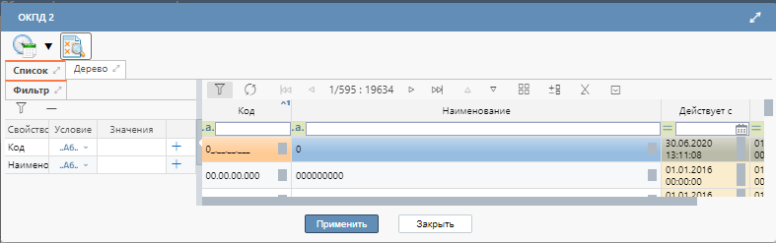
Рисунок 13 – Вызов справочника «ОКПД 2»
Для поиска необходимого значения воспользуйтесь быстрым фильтром. Для этого нажмите на кнопку «Быстрый фильтр», укажите значение в поле быстрого фильтра и нажмите на кнопку «Обновить данные», как показано на рисунке 14.
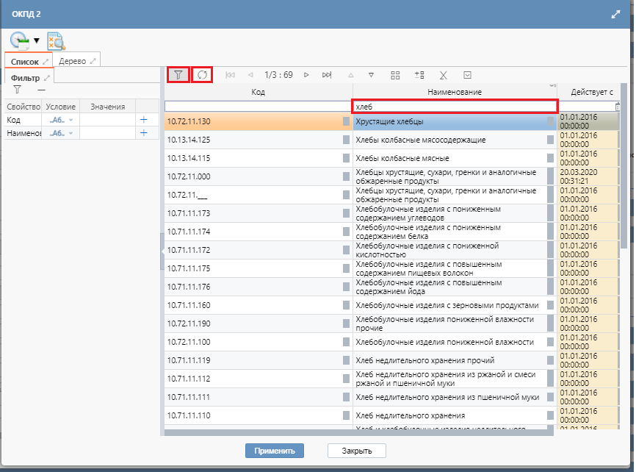
Рисунок 14 – Быстрый фильтр в справочнике «ОКПД 2»
Выберите требуемое значение и нажмите на кнопку «Применить».
Поле «Объектом закупки является медицинское изделие» заполняется автоматически на основании продукции, выбранной из справочника в поле «Наименование товара (работы, услуги)».
В поле «Цена за единицу измерения» заполняется в заявке на совместную закупку.
В поле «Тип объекта закупки» выберите значение из выпадающего списка.
В поле «Единица измерения ОКЕИ» заполняется автоматически на основании продукции, выбранной из справочника в поле «Наименование товара (работы, услуги)». При изменении будут доступны только значения, указанные в справочнике «Каталог товаров, работ, услуг».
Поле «Количество» заполняется автоматически, суммой значений в полях «Количество» связанных заявок на совместную закупку.
Значение в поле «Стоимость» заполняется автоматически, суммой значений в полях «Стоимость» связанных заявок на совместную закупку.
Поле «Обоснование включения дополнительной информации в сведения о товаре, работе, услуге» заполняется путем ввода данных с клавиатуры. Поле заполняется в случае добавления дополнительных характеристик, которые отсутствуют в КТРУ по выбранной продукции.
Поле «Примечание» заполняется при необходимости путем ввода данных с клавиатуры.
После заполнения всех необходимых полей нажмите кнопку «Сохранить», а затем кнопку «Применить».

Добавление объекта закупки являющимся лекарственным препаратом
Если объектом закупки является лекарственный препарат, то для добавления его в раздел «Информация об объекте закупки» воспользуйтесь операцией «Добавить лекарственный препарат» (см. Рисунок 15).
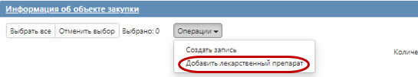
Рисунок 15− Создание новой записи по лекарственному препарату в разделе «Информация об объекте закупки»
В открывшейся форме, как показано на Рисунок 16, заполните параметры операции.
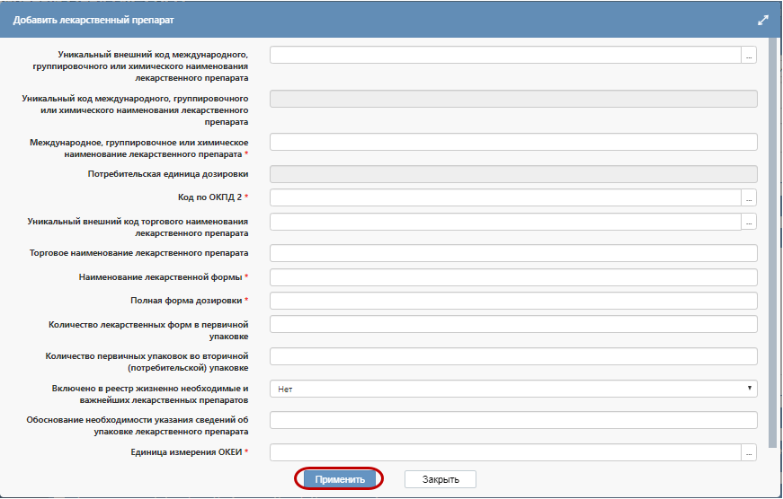
Рисунок 16 − Форма операции «Добавить лекарственный препарат»
Возможны следующие варианты заполнения параметров операции по формированию информации о лекарственном препарате:
- Вариант 1: выбор лекарственного препарата из справочника;
- Вариант 2: заполнение информации о лекарственном препарате вручную.
Вариант 1. В поле «Уникальный внешний код международного, группировочного или химического наименования лекарственного препарата» выберите значение из справочника «Международное, группировочное или химическое наименование лекарственного препарата».
В результате автоматически будут заполнены связанные поля:
- «Уникальный внешний код международного, группировочного или химического наименования лекарственного препарата»;
- «Уникальный код международного, группировочного или химического наименования лекарственного препарата»;
- «Международное, группировочное или химическое наименование лекарственного препарата»;
- «Наименование лекарственной формы»;
- «Полная форма дозировки»;
- «Код по ОКПД 2»;
- «Единица измерения ОКЕИ»;
- «Включено в реестр жизненно необходимые и важнейших лекарственных препаратов».
При необходимости в поле «Уникальный внешний код торгового наименования лекарственного препарата» выберите значение из справочника «Лекарственные препараты».
В результате автоматически будут заполнены связанные поля:
- «Уникальный внешний код торгового наименования лекарственного препарата»;
- «Торговое наименование лекарственного препарата»;
- «Количество лекарственных форм в первичной упаковке»;
- «Количество первичных упаковок во вторичной (потребительской) упаковке».
Вариант 2. Если лекарственный препарат отсутствует в справочнике можно заполнить информацию о лекарственном препарате вручную или выбрать из справочника и откорректировать справочные данные.
В этом случае заполните необходимые параметры операции вручную.
После заполнения параметров операции нажмите кнопку «Применить», после этого в раздел «Информация об объекте закупки» будет добавлена запись по лекарственному препарату, у которой в разделе «Информация об объекте закупки» заполнятся поля:
- «Наименование товара (работы, услуги)» заполняется значением параметра «Международное, группировочное или химическое наименование лекарственного препарата»;
- «Единица измерения ОКЕИ» заполняется значением параметра «Единица измерения ОКЕИ»;
- «Код ОКПД 2» заполняется значением параметра «Код по ОКПД 2».
Для сформированной записи детализации «Информация об объекте закупки» формируется запись в детализации «Лекарственные препараты», у которой:
- поле «Уникальный внешний код международного, группировочного или химического наименования лекарственного препарата» заполняется значением параметра «Уникальный внешний код международного, группировочного или химического наименования лекарственного препарата», если он был заполнен;
- поле «Уникальный код международного, группировочного или химического наименования лекарственного препарата» заполняется значением параметра «Уникальный код международного, группировочного или химического наименования лекарственного препарата», если он был заполнен;
- поле «Международное, группировочное или химическое наименование лекарственного препарата» заполняется значением параметра «Международное, группировочное или химическое наименование лекарственного препарата»;
- поле «Уникальный внешний код торгового наименования лекарственного препарата заполняется значением параметра «Уникальный внешний код торгового наименования лекарственного препарата», если он был заполнен;
- поле «Торговое наименование лекарственного препарата» заполняется значением параметра «Торговое наименование лекарственного препарата», если он был заполнен;
- поле «Наименование лекарственной формы» заполняется значением параметра «Наименование лекарственной формы»;
- поле «Полная форма дозировки» заполняется значением параметра «Полная форма дозировки»;
- поле «Количество лекарственных форм в первичной упаковке» заполняется значением параметра «Количество лекарственных форм в первичной упаковке», если он был заполнен;
- поле «Количество первичных упаковок во вторичной (потребительской) упаковке» заполняется значением параметра «Количество первичных упаковок во вторичной (потребительской) упаковке», если он был заполнен;
- поле «Включено в реестр жизненно необходимые и важнейших лекарственных препаратов» заполняется значением параметра «Включено в реестр жизненно необходимые и важнейших лекарственных препаратов»;
- поле «Обоснование необходимости указания сведений об упаковке лекарственного препарата» заполняется значением параметра «Обоснование необходимости указания сведений об упаковке лекарственного препарата», если он был заполнен;
- поле «Дополнительный вариант поставки» заполняется значением «Нет».
При необходимости заполните остальные поля раздела.

Поля «Код позиции каталога» и «Код ОКПД 2» заполняются автоматически на основание значения, выбранного в поле «Наименование товара (работы, услуги)»

Заполнение раздела «Лекарственные препараты», если при добавлении лекарственного препарата параметры операции «Добавить лекарственный препарат» были заполнены вручную
При ручной корректировке сведений о международном, группировочном или химическом наименовании лекарственного препарата и сведений о лекарственной форме, дозировке, упаковке, единице измерения (если заполнено поле «Международное, группировочное или химическое наименование лекарственного препарата» и не заполнено поле «Уникальный внешний код международного непатентованного химического или группового наименования»), обязательно должны быть заполнены поля:
- «Причина корректировки сведений о международном, группировочном или химическом наименовании лекарственного препарата» (см. Рисунок 17);
- «Причина корректировки сведений о лекарственной форме, дозировке, упаковке, единице измерения».
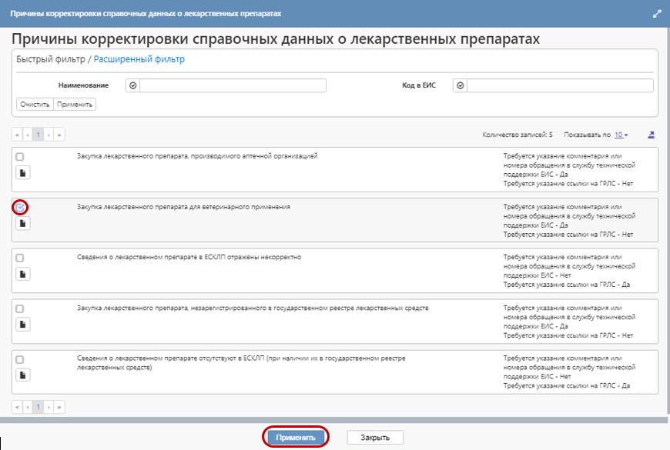
Рисунок 17 − Справочник «Причины корректировки справочных данных о лекарственных препаратах»
При ручной корректировке сведений о лекарственном препарате (если заполнено «Торговое наименование лекарственного препарата» и не заполнено поле «Уникальный внешний код лекарственного препарата»), необходимо заполнить поле «Причина корректировки сведений о лекарственном препарате».

Заполнение подраздела «Характеристики товара (работы, услуги)»
После заполнения раздела «Информация об объекте закупки» продукцией выбрана из справочника «Каталог товаров, работ, услуги», то в раздел «Характеристики товара (работы, услуги)» автоматически перенесутся все записи для данной продукции из детализации «Характеристики товара (работы, услуги)» справочника «Каталог товаров, работ, услуги» у которых в полях «Характеристика обязательна к применению» и «Актуальность» указано значение «Да».
Различают следующие виды характеристик КТРУ:
- «Неизменяемая заказчиком»;
- «Изменяемая заказчиком с выбором одного значения»;
- «Изменяемая заказчиком, выбор нескольких значений».
Характеристики с видом характеристики «Неизменяемая заказчиком» (см. Рисунок 18) пользователь изменять или удалять не может.
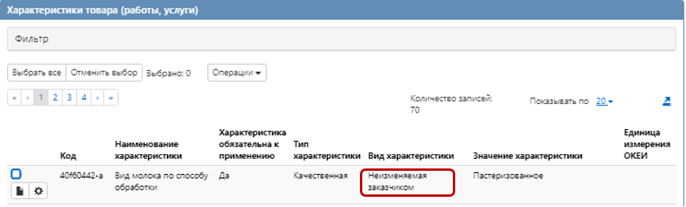Рисунок 18 − Характеристики с видом «Неизменяемая заказчиком»
Из характеристик с видом характеристики «Изменяемая заказчиком с выбором одного значения» необходимо выбрать одну нужную, остальные необходимо удалить. Для этого отметьте галкой характеристики, которые необходимо удалить и выберите операцию «Удалить» (см. ).
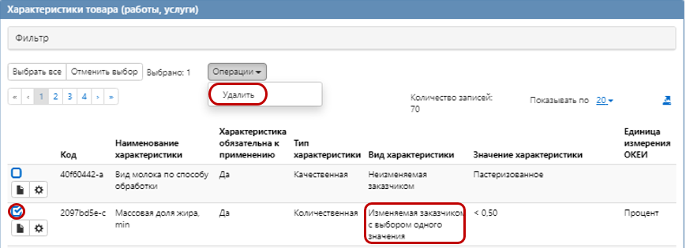
Рисунок 19 − Характеристики с видом «Изменяемая заказчиком с выбором одного значения»
Если существует необходимость добавления характеристики, которая существует для выбранной продукции в справочнике КТРУ, но является необязательной для применения, то такую характеристику необходимо выбрать, для этого перейдите в раздел «Характеристика товара, работы, услуги» раздела «Информация об объекте закупки» (см. ).
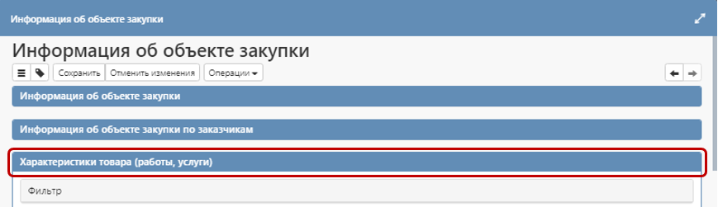
Рисунок 20 − Переход в раздел «Характеристика товара, работы, услуги»

Нажмите на кнопку «Операции» и выберите «Создать запись» (см. Рисунок 21).
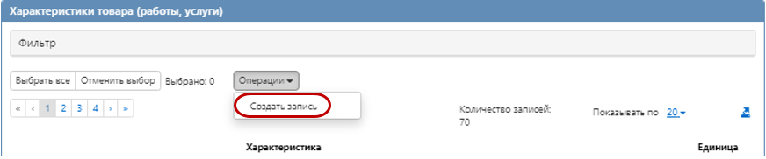
Рисунок 21 − Создание новой записи в разделе «Характеристика товара, работы, услуги»

Для добавления характеристики в поле «Наименование характеристики» нажмите кнопку «Вызов справочника» и выберите нужное значение, затем нажмите кнопку «Применить» (см. ).
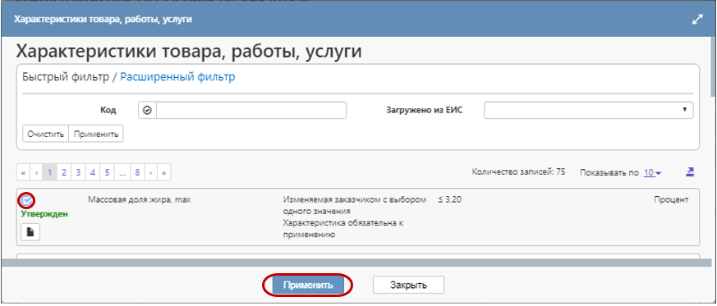
Рисунок 22 − Добавление характеристики в разделе «Характеристика товара, работы, услуги»

В этом случае все поля данного раздела заполнятся автоматически на основании значения, выбранного в поле «Наименование характеристики».
Если для продукции необходимо добавить дополнительную характеристику, которая отсутствует справочнике КТРУ, то заполните раздел вручную, для этого создайте новую запись в разделе «Характеристики товара (работы, услуги)» (см. Рисунок 21).
Для добавления характеристики с типом «Качественная», в поле «Тип характеристики» выберите значение «Качественная». Заполните вручную поля «Наименование характеристики» и «Текстовое описание значения качественной характеристики». Дополнительно можно заполнить поле «Инструкция по заполнению характеристик в заявке» путем выбора значения из справочника (см. ).
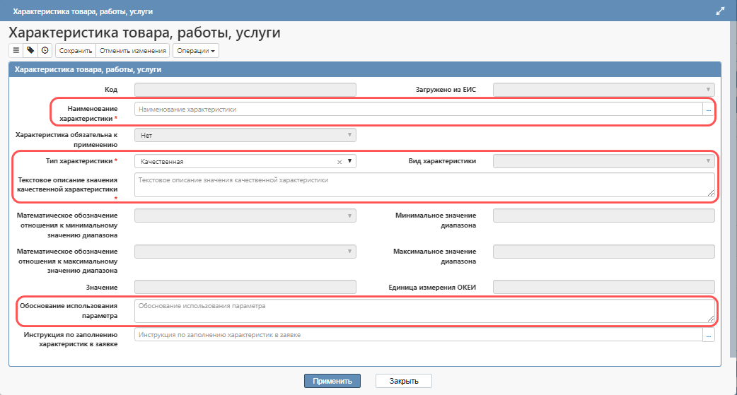
Рисунок 23 − Заполнение раздела «Характеристика товара, работы, услуги» с типом характеристики «Качественная»

Для добавления характеристики с типом «Количественная в поле «Тип характеристики» выберите значение «Количественная» и заполните поле «Наименование характеристики». Если необходимо указать конкретное значение количественной характеристики, то заполните поле «Значение» (см. Рисунок 24).
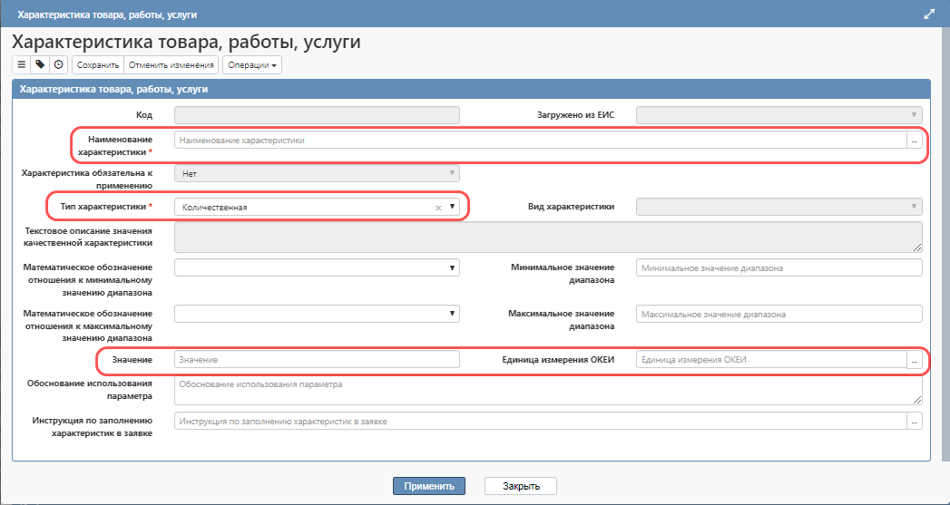
Рисунок 24 − Заполнение раздела «Характеристика товара, работы, услуги» с типом характеристики «Количественная»
Если необходимо указать отношение к минимальному или максимальному значению диапазона, то в полях «Математическое обозначение отношения к минимальному значению диапазона» и «Математическое обозначение отношения к максимальному значению диапазона» выберите значение из выпадающего списка, в полях «Минимальное значение диапазона», «Максимальное значение диапазона» введите значение с клавиатуры (см. Рисунок 25).
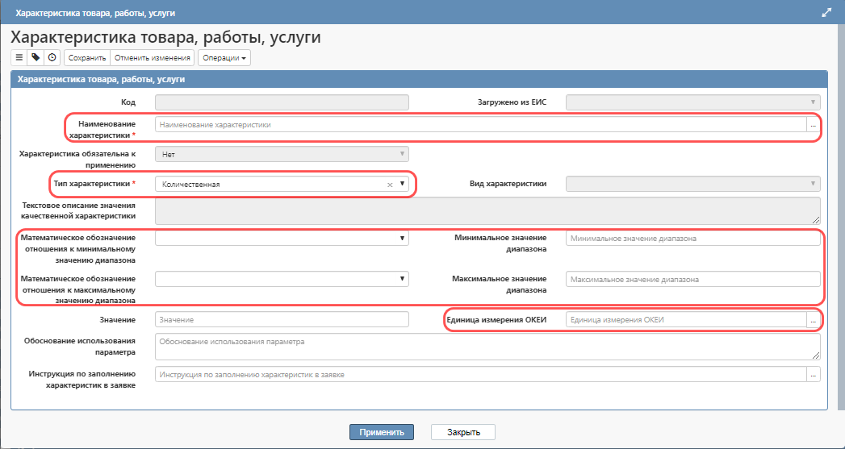
Рисунок 25 − Заполнение раздела «Характеристика товара, работы, услуги» с типом характеристики «Количественная»
Внимание! Допускается указывать отрицательные значения в полях «Минимальное значение диапазона", "Максимальное значение диапазона».
При необходимости заполните поля «Единицы измерения ОКЕИ», «Инструкция по заполнению характеристик в заявке» путем выбора значения из справочника.
Нажмите на кнопку «Сохранить» для сохранения внесенных изменений.
Затем нажмите на кнопку «Применить».

Подраздел «Информация об объекте закупки по заказчикам»
Раздел заполняется автоматически на основании данных заявки на совместную закупку, включенной в соглашение о совместной закупке. Формируется запись по каждому заказчику, заявка которого включена в соглашение о совместной закупке.

Подраздел «Информация о технических регламентах и стандартах»
Раздел заполняется автоматически на основании данных выбранной позиции каталога товаров, работ, услуг.

Подраздел «Информация об общероссийских и международных классификаторах»
Раздел заполняется автоматически на основании данных выбранной позиции каталога товаров, работ, услуг.

Заполнение раздела «Товары, поставляемые заказчику при выполнении закупаемых работ, оказании закупаемых услуг»
Перейдите в раздел «Товары, поставляемые заказчику при выполнении закупаемых работ, оказании закупаемых услуг» (см. Рисунок 56).
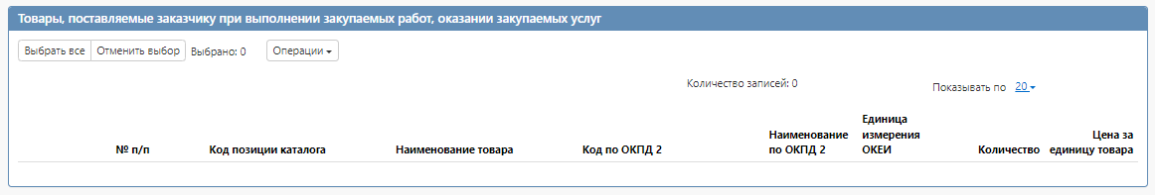
Рисунок 26 – Раздел «Товары, поставляемые заказчику при выполнении закупаемых работ, оказании закупаемых услуг»
В случае необходимости заполнения данного раздела, нажмите на кнопку «Операции» и выберите «Создать запись» (см. Рисунок 57).
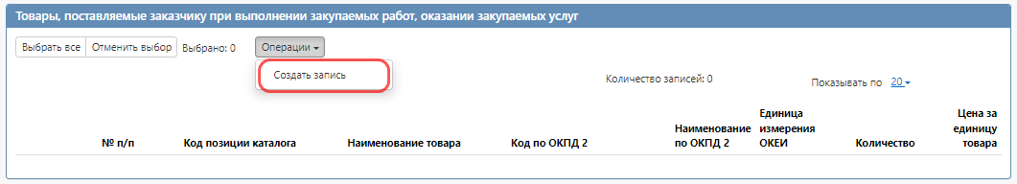
Рисунок 27 – Выбор операции «Создать запись»
Заполните поля данного раздела «Товары, поставляемые заказчику при выполнении закупаемых работ, оказании закупаемых услуг» (см. Рисунок 58).
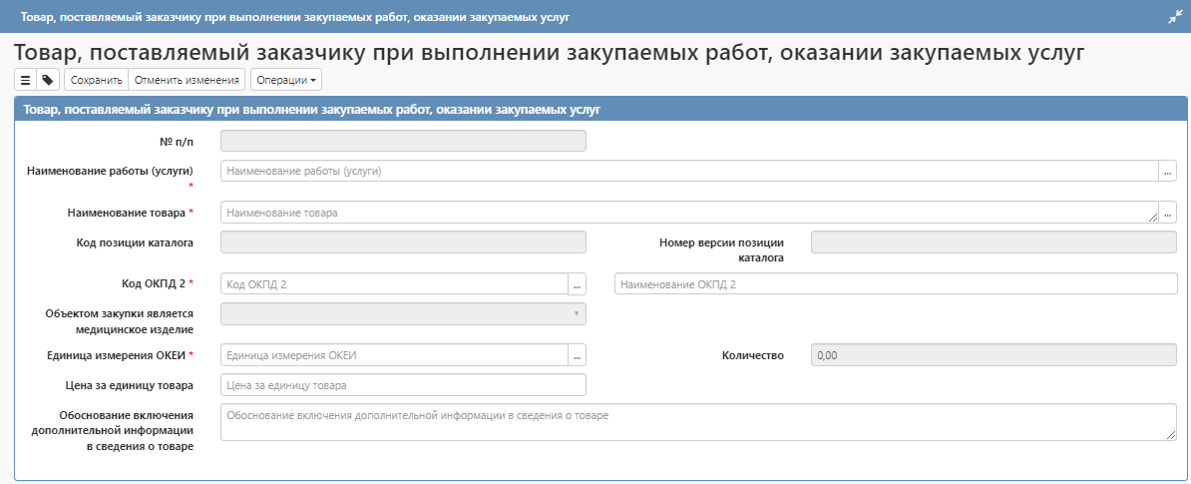
Рисунок 28 – Раздел «Товары, поставляемые заказчику при выполнении закупаемых работ, оказании закупаемых услуг»
В поле «Наименование работы (услуги)» выберите из раздела «Информация об объекте закупки» запись, у которой в поле «Тип объекта закупки» указано значение отличное от «Товар». Если в разделе «Информация об объекте закупки» существует только одна запись, у которой в поле «Тип объекта закупки» указано значение отличное от «Товар», то поле «Наименование работы (услуги)» раздела «Товары, поставляемые заказчику при выполнении закупаемых работ, оказании закупаемых услуг» автозаполняется такой записью.
Заполнение оставшихся полей описано в 2.10

Заполнение информации о требованиях, преимуществах, ограничениях
Информация раздела «Требования, преимущества, ограничения» подлежит заполнению заказчиком на интерфейсе «Заявки на совместную закупку».

Заполнение детализаций «Запреты на допуск товаров, работ, услуг при осуществлении закупок, а также ограничения и условия допуска в соответствии с требованиями, установленными статьей 14 Федерального закона № 44-ФЗ» и «Требования к информации и документам для предоставления участниками».
Информация разделов «Запреты на допуск товаров, работ, услуг при осуществлении закупок, а также ограничения и условия допуска в соответствии с требованиями, установленными статьей 14 Федерального закона № 44-ФЗ» и «Требования к информации и документам для предоставления участниками» подлежит заполнению заказчиком на интерфейсе «Заявки на совместную закупку».

Заполнение информации о приглашенных участниках
Внимание! Если соглашение о совместной закупке сформировано на основании позиции графика совместных закупок, то раздел «Приглашенные участники» будет заполнен автоматически в результате формирования соглашения о совместной закупке перечнем заказчиков, указанных в позиции графика совместных закупок.

Внимание! Если раздел «Приглашенные участники» не заполнен, то к соглашению может присоединится и сформировать на основании соглашения заявку на совместную закупку любой заказчик. Если раздел заполнен, то к соглашению могут присоединится и сформировать по нему заявку на совместную закупку только, указанные участники.
Перейдите в раздел «Приглашенные участники» (см. Рисунок 29).
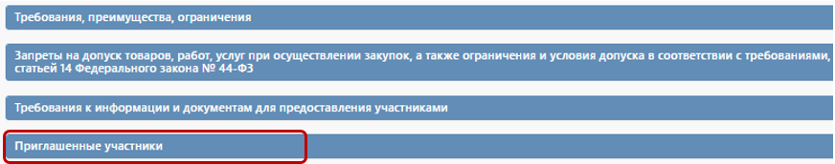
Рисунок 29  Переход в раздел «Приглашенные участники»

Нажмите на кнопку «Операции» и выберите «Создать запись» (см. Рисунок 30) для добавления заказчиков в этот раздел.
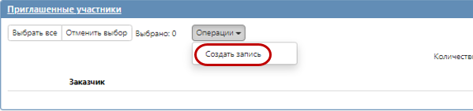
Рисунок 30 − Создание новой записи в разделе «Приглашенные участники»

В поле «Заказчик» выберите необходимую запись из справочника. Для вызова справочника нажмите на кнопку 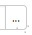. В справочнике выделите нужную строку и установите галку (кнопка «Применить»). Затем, когда появится поле с заполненным наименованием участника, еще раз нажмите на кнопку «Применить».

Заполнение раздела «Состав совместной закупки»
Записи в раздел «Состав совместной закупки» добавляются автоматически при формировании заявки на совместную закупку (операция «Создать заявку на совместную закупку»/«Формирование заявки на совместную закупку»).
При переходе в карточку записи раздела «Состав совместной закупки» (см. Рисунок 31) открывается карточка соответствующей заявки на совместную закупку.
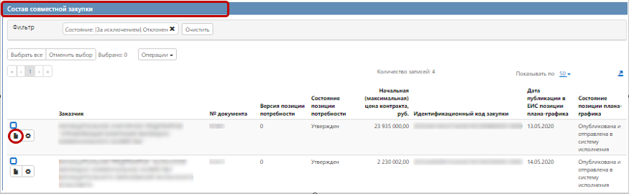
Рисунок 31 − Переход в карточку записи раздела «Состав совместной закупки»

Удаление заявки из состава для заказчика
В случае если необходимо удалить заявку на совместную закупку по той или иной причине из состава соглашения, в разделе «Состав совместной закупки» воспользуйтесь операцией «Выйти из состава соглашения». Для этого в разделе «Состав совместной закупки» установите галку для выбора в строке, которую необходимо удалить, нажмите кнопку «Операции» и выберите «Выйти из состава соглашения» (см. Рисунок 32).
Внимание! Операция доступна участнику совместной закупки для выбора только в том случае, если соглашение о совместной закупке находится в состоянии «Редактируется» или «Ввод завершен».

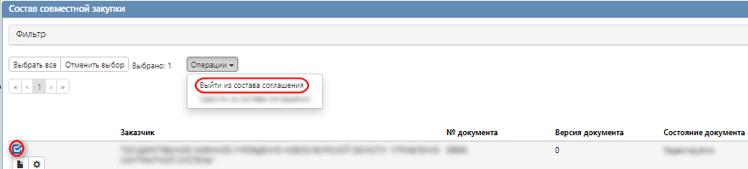
Рисунок 32 − Удаление заявки на совместную закупку из состава соглашения о совместной закупки

Удаление заявки из состава для организатора
В случае если необходимо исключить заявку на совместную закупку по той или иной причине из состава соглашения, в разделе «Состав совместной закупки» воспользуйтесь операцией «Удалить из состава соглашения». Для этого в разделе «Состав совместной закупки» установите галку для выбора в строке, которую необходимо удалить, нажмите кнопку «Операции» и выберите «Удалить из состава соглашения», (см. Рисунок 33) .
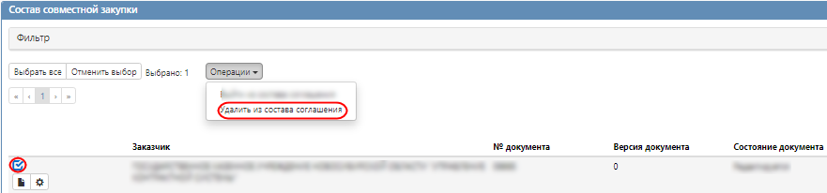
Рисунок 33− Удаление заявки на совместную закупку из состава соглашения о совместной закупки

Заполнение раздела «Контактные лица»
Заполнение информации о контактных лицах происходит автоматически данными веденными в поле «Лицо, уполномоченное подписывать соглашение заказчиком» при заполнении формы в результате выполнения операции «Формирование заявки на совместную закупку» или «Сформировать заявку на совместную закупку» (см. Рисунок 34).
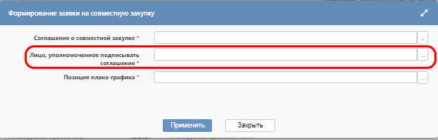
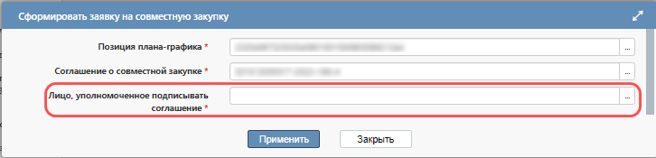
Рисунок 34 − Форма в результате выполнения операции

Заполнение информации о вложениях
Внимание! Операция доступна для выбора только в том случае, если соглашение о совместной закупке находится в состоянии "Подписание".
Перейдите в раздел «Вложения» (см. Рисунок 35).
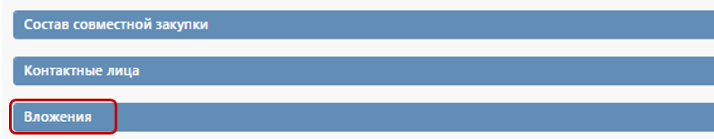
Рисунок 35 − Переход в раздел «Вложения»
Нажмите на кнопку «Операции» и выберите «Приложить файл» (см. Рисунок 36).
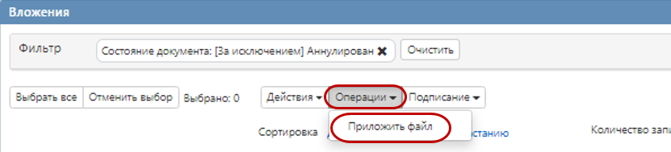
Рисунок 36 − Выбор операции «Приложить файл»

В открывшейся форме выберите из справочника значение в поле «Вид вложения». Для этого нажмите на кнопку. Выберите значение справочника и нажмите на кнопку «Применить».
В форме операции нажмите на кнопку «Применить» (см. Рисунок 37).
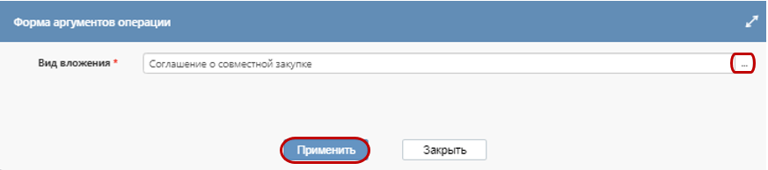
Рисунок 37 − Выбор вида вложения в форме операции

В открывшемся диалоговом окне выберите файл, который необходимо приложить.
После окончания выполнения операции отобразится сообщение «Файл успешно прикреплен». Нажмите на кнопку «Применить», чтобы закрыть сообщение (см. Рисунок 38).
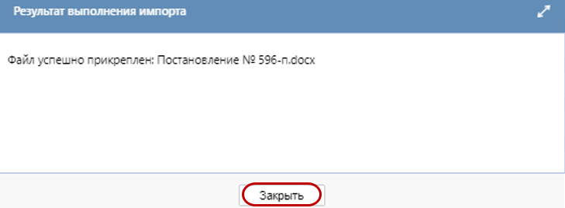
Рисунок 38 − Результат загрузки вложения
Внимание! В случае если приложить не верный файл, удалить его невозможно, необходимо воспользоваться операцией «Приложить новую версию файла».
Внимание! На главной странице ГИСЗ НСО в разделе «Информация» подразделе «Инструкции по работе в ГИСЗ НСО» имеется инструкция по подписанию документов электронной подписью «Инструкция подписания документов Microsoft Office 2003/2007/2010/2013 электронной подписью».

Перевод состояния документа
Для перевода состояния документа выделите один или несколько документа, находящихся в состоянии «Редактируется».
Выполните действие «Завершить ввод» меню команд «Действия» панели команд записи реестра документов (см. Рисунок 39).
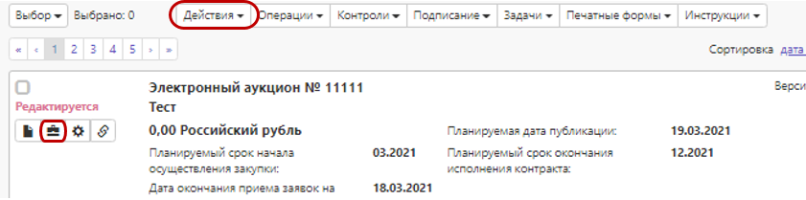
Рисунок 39 − Меню «Действия» панели команд записи реестра документов
В процессе изменения состояния документов выполняются логические контроли. Если один или более документов не пройдут контроль, операция перевода состояний будет отменена для всех документов.
Если контроли пройдены успешно состояние документа изменится на «Ввод завершен».
Внимание! Редактирование соглашения о совместной закупке возможно, только в состоянии «Редактируется».
На перевод соглашения из состояния «Редактируется» в состояние «Ввод завершен» на адрес пользователей организаций из раздела «Приглашенные участники» настроена почтовая рассылка с уведомлением о сформированном соглашении и напоминанием о том, что необходимо формировать заявку на совместную закупку.
Если же в состав соглашения захотят включиться заказчики, которых нет в разделе «Приглашенные участники», то будет сообщение, что заказчик отсутствует в разделе «Приглашенные участники» соглашения о совместной закупке.
После того, как состав совместной закупки укомплектован:
- в случае если соглашение сформировано на основании позиции графика совместных закупок, то 1-го числа месяца, в котором планируется размещение закупки, соглашение о совместной закупке автоматически направляется в работу организатора закупки и соглашение меняет состояние на «Направлено в Уполномоченное учреждение». Организатор переводит соглашение о совместной закупке в состояние «В работе уполномоченного учреждения»;
- в случае если соглашение сформировано с помощью операции «Формирование соглашения о совместной закупке», то его необходимо перевести в состояние «Проверка», выбрав Действие «Отправить на проверку». Детальное описание действий в данном состоянии описано в пункте 4 текущей инструкции.
Внимание! Если на момент окончания подачи заявок на совместную закупку не подано ни одной заявки будет доступно действие «Завершить сбор заявок», после перевода состояние будет изменено на «Заявки не поданы».
После того, как проверка проведена и внесены соответствующие изменения соглашение необходимо перевести в состояние «Подписание», выбрав Действие «Отправить на подписание». Детальное описание действий в данном состоянии описано в пункте 5 текущей инструкции.
После того, как лист согласования подписан всеми участниками и организатором необходимо перевести соглашение в состояние «Подписан», выбрав Действие «Подписать» и перейти формированию совместной закупки (см. пункт 6 текущей инструкции).

Внесение изменений в соглашение о совместной закупке
Внимание! Внесенные изменения в соглашении о совместной закупке не переносятся автоматически в связанные заявки на совместную закупку. Для того чтобы отразить изменения в заявках на совместную закупку, организатору необходимо перевести заявки на совместную закупку в состоянии «На корректировке» подробное описание в п. 4.1 настоящей инструкции

Внимание! Операция выполняется только в том случае, если соглашение о совместной закупке находится в состоянии «Ввод завершен», «Проверка», «В работе уполномоченного учреждения», «Подписано».
Для этого перейдите в группу интерфейсов «Планирование закупок с 2020 года», затем перейдите на интерфейс «Соглашения о совместных закупках» (см. Рисунок 81).
Рисунок 40 − Переход в раздел «Соглашение о совместных закупках»
Выберите соглашение, на основании которого сформирована заявка на совместную закупку, нажмите на кнопку «Операции» и выберите «Формирование изменения документа» (см. Рисунок 82).
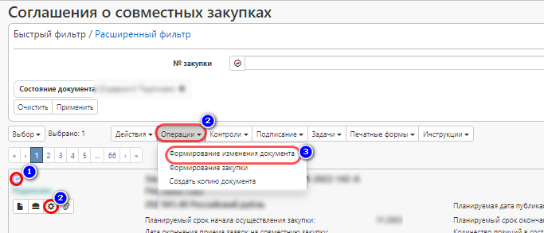
Рисунок 41 − Выбор операции «Формирование изменения документа»

В результате откроется форма операции (см. Рисунок 83).
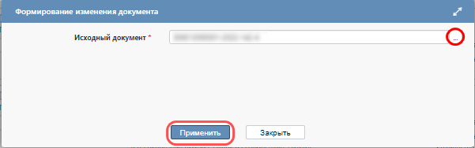
Рисунок 42 − Форма операции «Формирование изменения документа»

Заполните параметр операции. Параметр, обязателен для заполнения, отмечен знаком «*».
Параметр «Исходный документ» заполняется значением текущей выбранной записи, если запись не выбрана, то заполните с помощью выбора значения из интерфейса «Соглашения о совместных закупках».
После заполнения параметра нажмите на кнопку «Применить» (см. Рисунок 83).
В результате выполнения операции сформируется новая версия соглашения о совместной закупке.
Дальнейшие действия по работе с документом описаны в п. 2.3 настоящей инструкции.

Описание порядка работы заказчика при проведении совместной закупки

Формирование позиции плана графика в случае, если совместная закупка товаров, работ, услуг осуществляется для заказчиков, указанным в п.2 порядка планирования, организации и координации совместных конкурсов или аукционов для государственных и муниципальных нужд, утвержденного Постановлением № 352-п
Заказчики формируют позицию плана-графика для последующего создания заявки на совместную закупку. Для формирования позиции плана-графика перейдите в группу интерфейсов «Совместные закупки» затем перейдите на интерфейс «Позиции графика проведения совместных конкурсов или аукционов» (см. Рисунок 43)
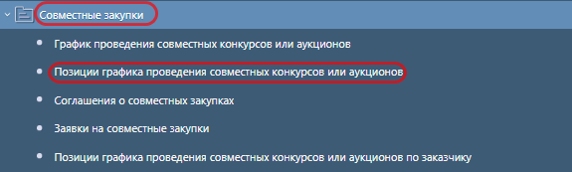
Рисунок 43 − Переход на интерфейс «Позиции графика проведения совместных конкурсов или аукционов»

Выберите позицию графика проведения совместных конкурсов или аукционов, на основании которой необходимо сформировать позицию плана-графика, нажмите на кнопку «Операции» и выберите «Создать позицию плана-графика на основании позиции графика проведения совместных конкурсов или аукционов» (см. Рисунок 44)
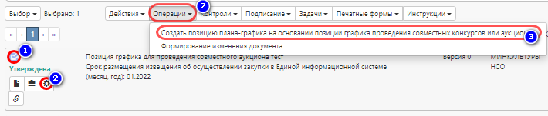
Рисунок 44 − Выбор операции «Создать позицию плана-графика на основании позиции графика проведения совместных конкурсов или аукционов»

Внимание! Для выполнения операции позиция графика проведения совместных конкурсов или аукционов должна иметь состояние «Утверждена»
После выполнения операции на новой вкладке сформируется версия позиции плана-графика. В сформированном документе будут заполнены:
- поле «Вид организатора» значением «Уполномоченное учреждение в качестве организатора совместного аукциона (конкурса)»;
- поле «Организатор» значением «Государственное казенное учреждение Новосибирской области «Управление контрактной системы»»;
- раздел «Классификация по ОКПД2».
В случае если в позицию графика проведения совместных конкурсов или аукционов внесены изменения в части ОКПД2, необходимо путем выполнения операции «Создать позицию плана-графика на основании позиции графика проведения совместных конкурсов или аукционов» на интерфейсе «Позиции графика проведения совместных конкурсов или аукционов» отразить изменения ОКПД2 в позиции плана графика (см. Рисунок 44)
Внимание! Для выполнения операции позиция графика проведения совместных конкурсов или аукционов должна иметь состояние «Утверждена», первичная версия позиции плана графика должна иметь состояние «Опубликована и загружена в систему исполнения бюджета»
Такая позиция план-графика включается плана-график и публикуется в ЕИС.
После перехода позиции плана-графика в состояние «Опубликована» или «Опубликована и отправлена в систему исполнения» необходимо сформировать заявку на совместную закупку.

Формирование позиции плана графика в случае, если совместная закупка товаров, работ. Услуг осуществляется для заказчиков, не указанным в п.2 порядка планирования, организации и координации совместных конкурсов или аукционов для государственных и муниципальных нужд, утвержденного Постановлением № 352-п
Заказчики формируют позицию плана-графика для последующего создания заявки на совместную закупку. Формирование позиции плана-графика подробно описано в пункте 1.1 инструкции «Позиции плана графика» размещенной на главной странице ГИСЗ НСО.
В поле «Вид организатора» должно быть указано значение «Уполномоченный орган в качестве организатора совместного аукциона (конкурса)» или «Уполномоченное учреждение в качестве организатора совместного аукциона (конкурса)». Такая позиция план-графика включается плана-график и публикуется в ЕИС.
После перехода позиции плана-графика в состояние «Опубликована» или «Опубликована и загружена в систему исполнения бюджета» необходимо сформировать заявку на совместную закупку.

Формирование заявки на совместную закупку заказчиком, указанным в п.2 порядка планирования, организации и координации совместных конкурсов или аукционов для государственных и муниципальных нужд, утвержденного Постановлением № 352-п
Для формирования заявки на совместную закупку перейдите в группу интерфейсов «Планирование закупок», затем перейдите на интерфейс «Позиции планов-графиков» (см. Рисунок 45)
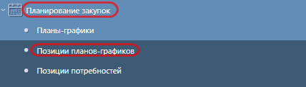
Рисунок 45 − Переход на интерфейс «Позиции планов-графиков»
Выберите позицию плана-графика, на основании которой необходимо сформировать заявку на совместную закупку, нажмите на кнопку «Операции» и выберите «Сформировать заявку на совместную закупку» (см. Рисунок 46)
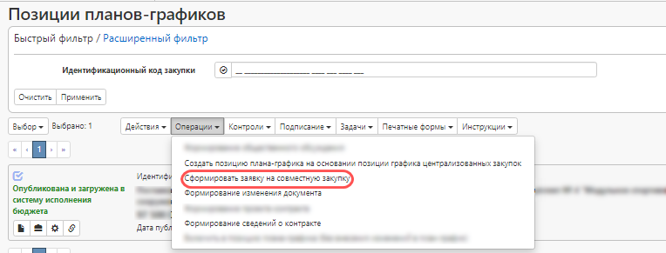
Рисунок 46 − Выбор операции «Сформировать заявку на совместную закупку»
В результате откроется форма операции:
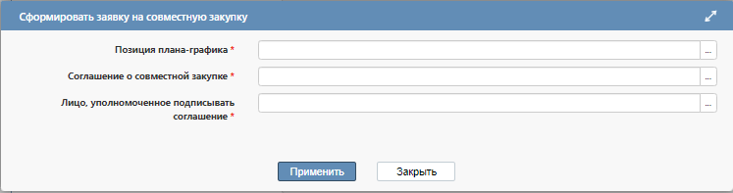
Рисунок 47 − Форма операции «Сформировать заявку на совместную закупку»
Заполните параметры операции.
Параметр «Позиция плана-графика» заполняется автоматически значением выбранной позиции плана графика. Можно изменить выбором из справочника с ограничением по записям в состоянии «Опубликована и отправлена в систему исполнения».
Параметр «Соглашение о совместной закупке» заполняется значением текущей выбранной записи, если запись не выбрана, то заполните с помощью выбора значения из интерфейса «Соглашения о совместных закупках», с ограничением по записям в состоянии «Ввод завершен».
Параметр «Лицо, уполномоченное подписывать соглашение» заполните выбором из справочника. Для выбора доступны только зарегистрированные пользователи системы.
После заполнения всех необходимых параметров нажмите на кнопку «Применить» (см. Рисунок 50).
В результате выполнения операции сформируется новая заявка на совместную закупку. Заявка автоматически будет включена в состав соглашения о совместной закупке. Заполните данные заявки на совместную закупку и переведите заявку в состояние «Ввод завершен СЗ», а после во «Включено в соглашение о СЗ»

Формирование заявки на совместную закупку заказчиком, не указанным в п.2 порядка планирования, организации и координации совместных конкурсов или аукционов для государственных и муниципальных нужд, утвержденного Постановлением № 352-п
Для формирования заявки на совместную закупку перейдите в группу интерфейсов «Совместные закупки», затем перейдите на интерфейс «Соглашения о совместных закупках (см. Рисунок 48).
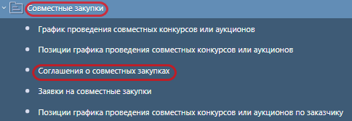
Рисунок 48 − Переход на интерфейс «Соглашение о совместных закупках»
Выберите соглашение, на основании которого необходимо сформировать заявку на совместную закупку, нажмите на кнопку «Операции» и выберите «Формирование заявки на совместную закупку» (см. Рисунок 49).
В результате откроется форма операции
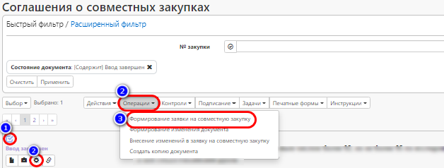
Рисунок 49 − Выбор операции «Формирование заявки на совместную закупку»
В результате откроется форма операции (см. Рисунок 50).
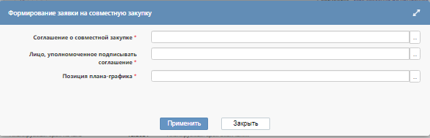
Рисунок 50 − Форма операции «Формирование заявки на совместную закупку»
Заполните параметры операции.
Параметр «Соглашение о совместной закупке» заполняется значением текущей выбранной записи, если запись не выбрана, то заполните с помощью выбора значения из интерфейса «Соглашения о совместных закупках», с ограничением по записям в состоянии «Ввод завершен».
Параметр «Лицо, уполномоченное подписывать соглашение» заполните выбором из справочника. Для выбора доступны только зарегистрированные пользователи системы.
Параметр «Позиция плана-графика» заполняется с помощью выбора значения из интерфейса «Позиции плана-графика», с ограничением по записям в состоянии «Опубликована и отправлена в систему исполнения».
После заполнения всех необходимых параметров нажмите на кнопку «Применить» (см. Рисунок 50).
В результате выполнения операции сформируется новая заявка на совместную закупку. Заявка автоматически будет включена в состав соглашения о совместной закупке. Заполните данные заявки на совместную закупку и переведите заявку в состояние «Ввод завершен СЗ», а после во «Включено в соглашение о СЗ»

Раздел «Общая информация о заявки на совместную закупку»
Поля, которые отмечены серой заливкой недоступны для редактирования и не подлежат изменению.
Поле «Состояние документа» заполняется автоматически значением
«Редактируется», в данном состояние документ доступен для редактирования.
Поле «№ документа» заполняется автоматический, номером уникальным среди данного типа документа.
Поле «Версия документа» заполняется автоматический значением «0», при внесении изменений автоматически изменяется на единицу больше.
Поле «Заказчик» заполняется автоматический наименованием учреждения из справочника «Заказчики», сформировавший заявку на совместную закупку.
Поле «ГРБС» заполняется автоматический значением из справочника «Заказчики».
Поле «Год плана-графика» заполняется значением года плана – графика закупки, размещённого ЕИС.
Поле «Наименование объекта закупки» заполните значение согласно графику проведения совместных закупок.
Поле «Особая закупка в соответствии с отдельными пунктами статей 83, 93 Федерального закона от 05.04.2013 г. № 44-ФЗ» заполнению не подлежит.
Поле «Описание объекта закупки» заполняется вручную с клавиатуры.
Поле «Источник финансирования закупки» недоступно для редактирования, заполняется автоматический на основании раздела «Информация о финансовом обеспечении».
Поле «Невозможно определить количество поставляемых товаров, объем подлежащих выполнению работ, оказанию услуг» заполняется путем выбора значения из выпадающего списка.
Поле «Энергосервисный контракт» заполняется путем выбора значения из выпадающего списка.
Поле «Номер соглашения о совместной закупке» значение поля переносится из связанного соглашения о совместных закупках.
Поля «Автор», «Контактная информация» заполняются автоматический на основании справочника «Пользователи системы».
Поле «Исполнитель» выберите пользователя Вашей организации.
Поля «Дата создания документа», «Дата документа» заполоняются автоматически значением текущего дня создания документа.

Раздел «График осуществления процедуры закупки»
Значение поля «Планируемый срок начала осуществления закупки» переносится из связанного соглашения о совместной закупке.
Поле «Планируемый срок окончания исполнения контракта» заполните вручную с клавиатуры или выберите значения из календаря.
Внимание! Поля должны быть заполнены в соответствии с проектом контракта.
После заполнения всей информации нажмите кнопку «Сохранить».

Раздел «Условия контракта»
Перейдите в подраздел «Условия контракта» раздела «Условия контракта» и заполните необходимые поля ( см. на рисунке 51).
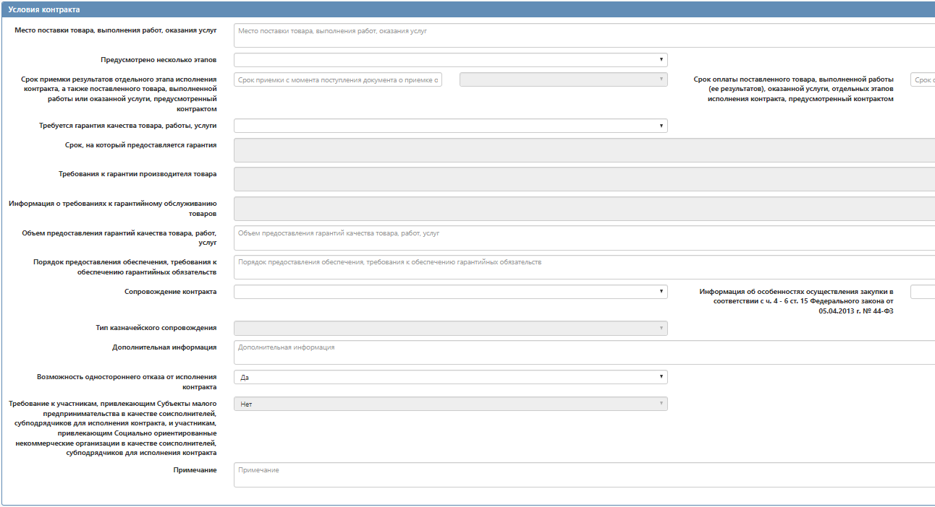
Рисунок 51 – Подраздел «Условия контракта». Электронный аукцион

Поле «Место поставки товара, выполнения работ, оказания услуг» заполняется путем ввода данных с клавиатуры.
Поле «Предусмотрено несколько этапов» заполняется путем выбора значения из выпадающего списка.
Поля «Срок приемки результатов отдельного этапа исполнения контракта, а также поставленного товара, выполненной работы или оказанной услуги, предусмотренный контрактом», «Срок оплаты поставленного товара, выполненной работы (ее результатов), оказанной услуги, отдельных этапов исполнения контракта, предусмотренный контрактом» заполняется путем ввода данных с клавиатуры. Единица измерения сроков по умолчанию установлена в рабочих днях.
Поле «Требуется гарантия качества товара, работы, услуги» заполняется путем выбора значения из выпадающего списка.
Поля «Срок, на который предоставляется гарантия», «Требования к гарантии производителя товара», «Информация о требованиях к гарантийному обслуживанию товаров» доступны для редактирования в случае установления значения «Да» в поле «Требуется гарантия качества товара, работы, услуги» при этом поле «Срок, на который предоставляется гарантия» обязательно для заполнения. Поля заполняются путем ввода данных с клавиатуры.
Поля «Объем предоставления гарантий качества товара, работ, услуг», «Порядок предоставления обеспечения, требования к обеспечению гарантийных обязательств» заполняются путем ввода данных с клавиатуры.
Поле «Информация об особенностях осуществления закупки в соответствии с ч. 4 - 6 ст. 15 Федерального закона от 05.04.2013 г. № 44-ФЗ» заполняется путем выбора значения из выпадающего списка.
Поле «Сопровождение контракта» заполняется путем выбора значения из выпадающего списка.
Поле «Тип казначейского сопровождения» открыто для редактирования если поле «Сопровождение контракта» заполнено значением «Казначейское сопровождение».
Поле «Дополнительная информация» открыто для редактирования заполните его вручную с клавиатуры.
Поле «Возможность одностороннего отказа от исполнения контракта» заполняется путем выбора значения из выпадающего списка.
Поле «Информация о возможности одностороннего отказа от исполнения контракта» подлежало заполнению в случае, если дата публикации закупки установлена с 01.01.2022 года по 02.04.2022 года. В ином случае поле не отображается.
Поле «Требование к участникам, привлекающим Субъекты малого предпринимательства в качестве соисполнителей, субподрядчиков для исполнения контракта, и участникам, привлекающим Социально ориентированные некоммерческие организации в качестве соисполнителей, субподрядчиков для исполнения контракта» закрыто для редактирования. Поле заполняется автоматически значением «Да», если в разделе «Требования, преимущества, ограничения» указано значение «Участникам, привлекающим Субъекты малого предпринимательства в качестве соисполнителей, субподрядчиков для исполнения контракта, и участникам, привлекающим Социально ориентированные некоммерческие организации в качестве соисполнителей, субподрядчиков для исполнения контракта (в соответствии со Статьей 30 Федерального закона № 44-ФЗ)» и значением «Нет»- в ином случае.
После заполнения всех необходимых полей нажмите кнопку «Сохранить» для сохранения внесенных изменений.

Раздел «Обеспечение заявки на участие, исполнения контракта и гарантийных обязательств»
Если требуется установить обеспечение заявки на участие или обеспечение исполнения контракта, то в разделе «Обеспечение заявки на участие и исполнения контракта» заполните необходимые поля (см. Рисунок 52).
Поле «Обеспечение заявки на участие, %» открыто для редактирования, заполните вручную с клавиатуры.
Поле «Обеспечение заявки на участие, руб.» закрыто для редактирования, рассчитывается и заполняется автоматически на основании значений полей «Обеспечение заявки на участие, %» и «НМЦК» закупки.
Поле «Порядок внесения денежных средств в качестве обеспечения заявки на участие в закупке, условия независимой гарантии» заполняется путем ввода данных с клавиатуры.
Поле «Платежные реквизиты для перечисления денежных средств при уклонении участника закупки от заключения контракта» недоступно для редактирования. Поле заполняется автоматически на основании значений, указанных в полях «Лицевой счет для перечисления денежных средств в соответствии с п.16 ч. 1 ст. 42 Закона № 44-ФЗ» и «Расчетный счет для перечисления денежных средств в соответствии с п.16 ч. 1 ст. 42 Закона № 44-ФЗ».
В поле «Лицевой счет для перечисления денежных средств в соответствии с п.16 ч. 1 ст. 42 Закона № 44-ФЗ»» выберите значение из справочника. Поле очищается при редактировании значения в поле «Расчетный счет для перечисления денежных средств в соответствии с п.16 ч. 1 ст. 42 Закона № 44-ФЗ».
Поле «Расчетный счет для перечисления денежных средств в соответствии с п.16 ч. 1 ст. 42 Закона № 44-ФЗ» заполняется автоматически на основании значения, выбранного в поле «Лицевой счет для перечисления денежных средств при уклонении участника закупки от заключения контракта».
Поле «Обеспечение исполнения контракта, %» открыто для редактирования, заполните его вручную с клавиатуры.
Поле «Обеспечение исполнения контракта, руб.» закрыто для редактирования; поле рассчитывается и заполняется автоматически на основании значений полей «Обеспечение исполнения контракта, %» и «НМЦК» закупки. Поле не заполняется в случае, если в закупке установлено преимущество в соответствии с ч. 3 ст. 30 Закона № 44-ФЗ.
Поле «Обеспечение гарантийных обязательств, %» заполняется в случае установления требования обеспечения гарантийных обязательств; поле заполняется вручную путем ввода данных с клавиатуры.
Поле «Обеспечение гарантийных обязательств, руб.» рассчитывается и заполняется автоматически на основании значений в поле «Обеспечение гарантийных обязательств, %» и «НМЦК» закупки.
Поле «Порядок предоставления обеспечения, требования к обеспечению исполнения контракта» заполняется путем ввода данных с клавиатуры.
Поле «Платежные реквизиты счета для внесения обеспечения исполнения контракта» недоступно для редактирования. Поле заполняется автоматически на основании значений, указанных в полях «Лицевой счет для средств, поступающих во временное распоряжение в качестве обеспечения исполнения контракта» и «Расчетный счет для средств, поступающих во временное распоряжение в качестве обеспечения исполнения контракта».
В поле «Лицевой счет для средств, поступающих во временное распоряжение в качестве обеспечения исполнения контракта» выберите значение из справочника. Поле очищается при перевыборе значения в поле «Расчетный счет для средств, поступающих во временное распоряжение в качестве обеспечения исполнения контракта».
Поле «Расчетный счет для средств, поступающих во временное распоряжение в качестве обеспечения исполнения контракта» заполняется автоматически на основании значения, выбранного в поле «Лицевой счет для средств, поступающих во временное распоряжение в качестве обеспечения исполнения контракта».
Поле «Размер аванса, %» заполняется вручную с клавиатуры.
Поле «Обеспечение исполнения обязательств по поставке товара или выполнению работы, %» заполняется вручную с клавиатуры.
Поле «Обеспечение исполнения обязательств по поставке товара или выполнению работы, руб.» заполняется автоматически на основании «Обеспечение исполнения обязательств по поставке товара или выполнению работы, %».
Поле «Обеспечение исполнения обязательств по последующему обслуживанию, эксплуатации (при наличии) в течение срока службы, ремонту и (или) утилизации поставленного товара или созданного в результате выполнения работы объекта капитального строительства или товара, %» заполняется вручную с клавиатуры.
Поле «Обеспечение исполнения обязательств по последующему обслуживанию, эксплуатации (при наличии) в течение срока службы, ремонту и (или) утилизации поставленного товара или созданного в результате выполнения работы объекта капитального строительства или товара, руб.» заполняется автоматически на основании «Обеспечение исполнения обязательств по последующему обслуживанию, эксплуатации (при наличии) в течение срока службы, ремонту и (или) утилизации поставленного товара или созданного в результате выполнения работы объекта капитального строительства или товара, %».
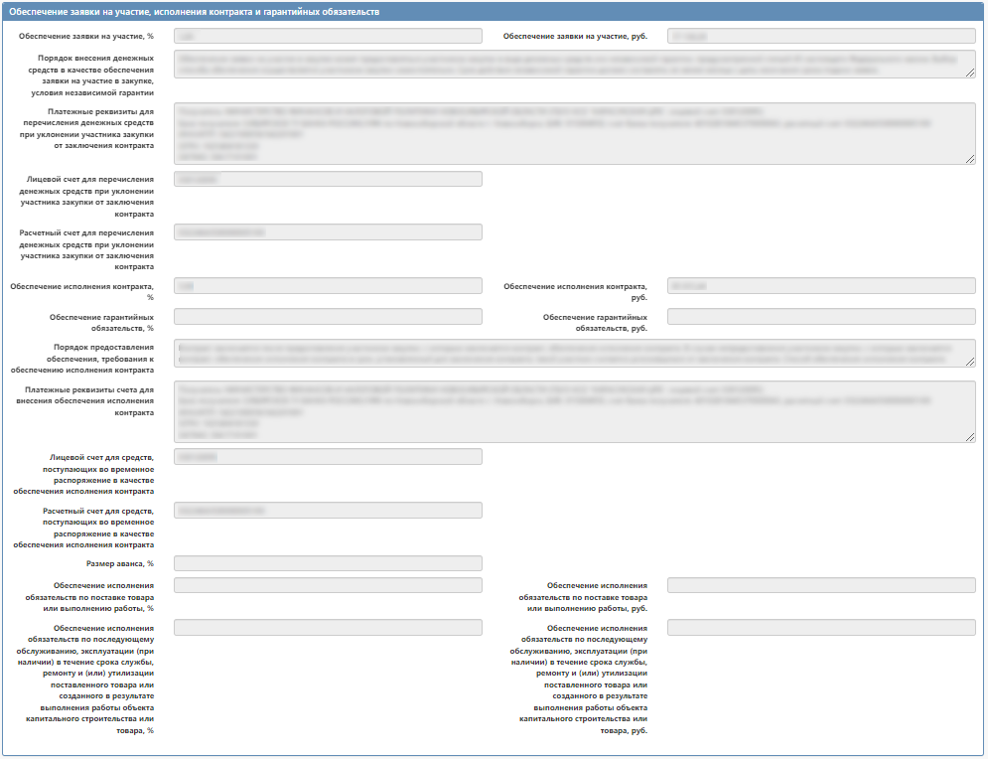
Рисунок 52 – Раздел «Обеспечение заявки на участие и исполнения контракта»
Нажмите на кнопку «Применить» для сохранения внесенных изменений.

Информация об объекте закупки
Раздел заполняется автоматически данными одноименного раздела связанного соглашения о совместной закупке.
Перейдите в раздел «Информация об объекте закупки» (см. Рисунок 53)
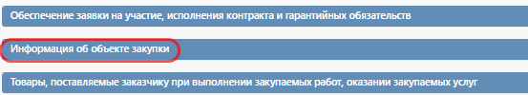
Рисунок 53 – Раздел «Информация об объекте закупки»
В карточке объекта закупки необходимо дополнить информацию в полях «Количество». «Цена за единицу».
В случае необходимости лишние записи объектов закупки можно удалить. Для этого выполните операцию «Удалить» (см. Рисунок 54)
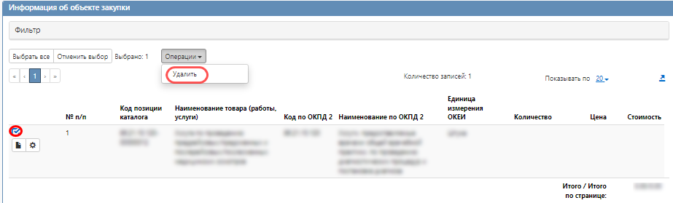
Рисунок 54 − Форма операции «Удалить»

В случае необходимо добавить запись объекта закупки, что была удалена необходимо выполнить операцию «Добавить информацию об объекте закупки». Для выбора доступны только записи из раздела «Информацию об объекте закупки» связанного соглашения о совместной закупке (см. Рисунок 55).
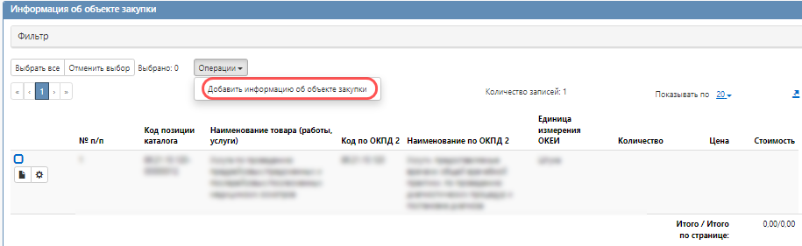
Рисунок 55 − Форма операции «Добавить информацию об объекте закупки»

Товары, поставляемые заказчику при выполнении закупаемых работ, оказанию закупаемых услуг
Перейдите в раздел «Товары, поставляемые заказчику при выполнении закупаемых работ, оказании закупаемых услуг» (см. Рисунок 56).
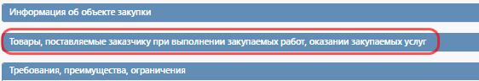
Рисунок 56 – Раздел «Товары, поставляемые заказчику при выполнении закупаемых работ, оказании закупаемых услуг»
В случае необходимости заполнения данного раздела, нажмите на кнопку «Операции» и выберите «Создать запись» (см. Рисунок 57).
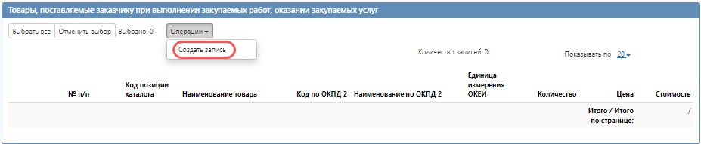
Рисунок 57 – Выбор операции «Создать запись»
Заполните поля данного раздела «Товары, поставляемые заказчику при выполнении закупаемых работ, оказании закупаемых услуг» (см. Рисунок 58).
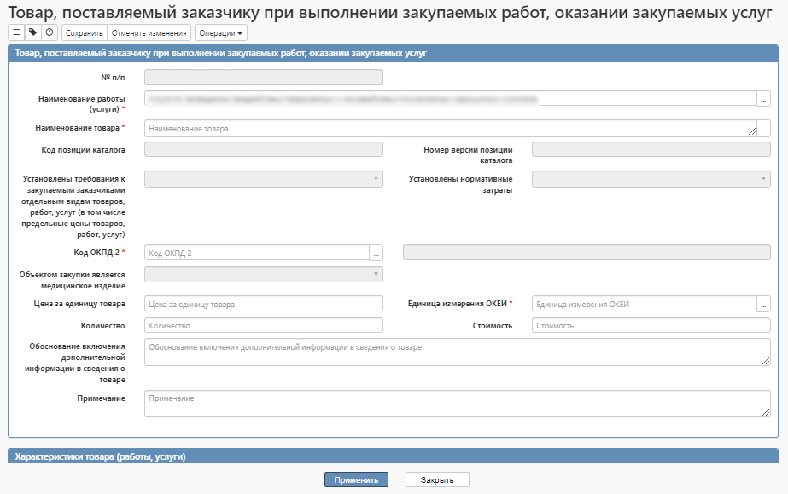
Рисунок 58 – Раздел «Товары, поставляемые заказчику при выполнении закупаемых работ, оказании закупаемых услуг»
В поле «Наименование работы (услуги)» выберите из раздела «Информация об объекте закупки» запись, у которой в поле «Тип объекта закупки» указано значение «Услуга» или «Работа». Если в разделе «Информация об объекте закупки» существует только одна запись, у которой в поле «Тип объекта закупки» указано значение отличное от «Товар», то поле «Наименование работы (услуги)» раздела «Товары, поставляемые заказчику при выполнении закупаемых работ, оказании закупаемых услуг» автозаполняется такой записью.
Заполнение оставшихся полей описано в п. 2.10

Заполнение информации о требованиях, преимуществах, ограничениях
Перейдите в раздел «Требования, преимущества, ограничения» (см. Рисунок 59).
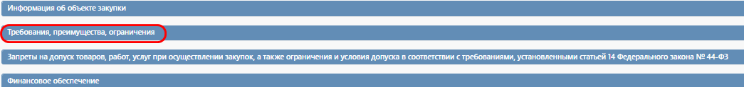
Рисунок 59 − Переход в раздел «Требования, преимущества, ограничения»
Для добавления записи перейдите в раздел «Требования, преимущества, ограничения» нажмите на кнопку «Операции» и выберите «Создать запись» (см. Рисунок 60).
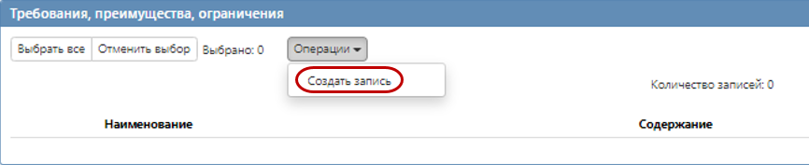
Рисунок 60 − Выбор операции «Создать запись»
В открывшейся форме операции заполните параметр «Наименование», для этого нажмите (см. Рисунок 61).
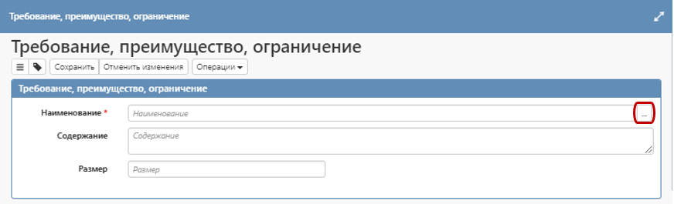
Рисунок 61 − Форма операции «Создать запись»
Из справочника выберите необходимый документ, нажмите кнопку «Применить» (см. Рисунок 62).
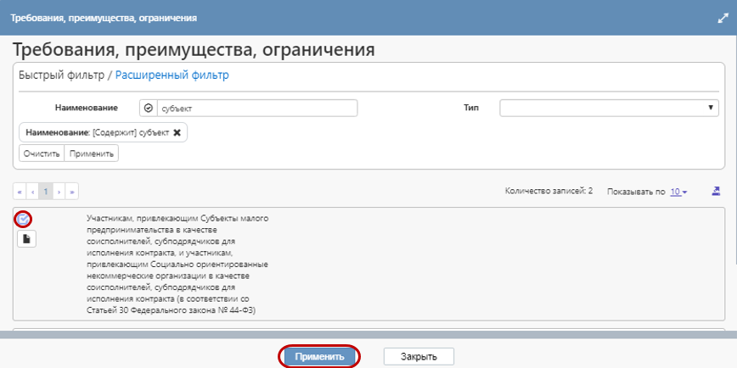
Рисунок 62  Выбор записи из справочника «Требования, преимущества, ограничения»
В поле «Содержание» введите значение с клавиатуры. Если поле не заполнено и в поле «Тип» записи, выбранной в поле «Наименование», указано значение:
- «Требование», то поле заполняется значением «Установлено»;
- «Дополнительное требования», то поле заполняется значением поля «Примечание» записи, выбранной в поле «Наименование».
В поле «Размер» введите значение с клавиатуры.
После заполнения нужных полей раздела нажмите кнопку «Применить».
В окне операции нажмите кнопку «Применить». В разделе будет создана новая запись.

Заполнение детализаций «Запреты на допуск товаров, работ, услуг при осуществлении закупок, а также ограничения и условия допуска в соответствии с требованиями, установленными статьей 14 Федерального закона № 44-ФЗ» и «Требования к информации и документам для предоставления участниками».
Для добавления записи перейдите в раздел «Запреты на допуск товаров, работ, услуг при осуществлении закупок, а также ограничения и условия допуска в соответствии с требованиями, установленными статьей 14 Федерального закона № 44-ФЗ» (см. Рисунок 67)
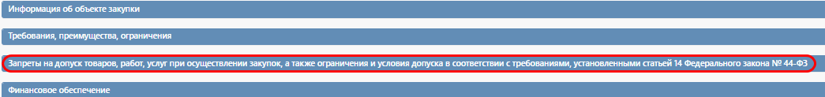
Рисунок 63 − Переход в раздел «Требования, преимущества, ограничения»

Нажмите кнопку «Операции» и выберите «Добавить условия, запреты, ограничения», как показано на рисунке 64.
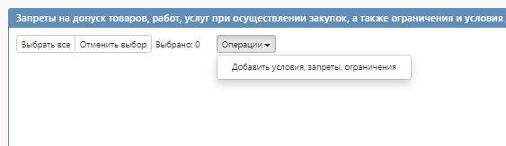
Рисунок 64 – Создание новой записи в разделе «Запреты на допуск товаров, работ, услуг при осуществлении закупок, а также ограничения и условия допуска в соответствии с требованиями, установленными статьей 14 Федерального закона № 44-ФЗ»
В открывшейся форме операции заполните поле «Условия, запреты, ограничения» значением из справочника «Нормативно-правовые акты». Для этого нажмите на кнопку (см. Рисунок 65).
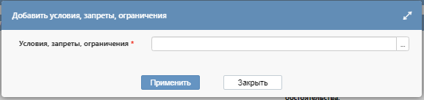
Рисунок 65 – Переход в справвочник «Нормативно-правовые акты»
Для поиска данных в справочнике воспользуйтесь фильтром. Установите галку напротив требуемого значения и нажмите кнопку «Применить» (см. Рисунок 66).
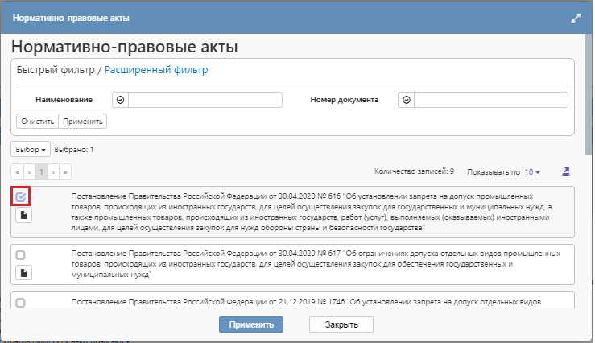
Рисунок 66 – Выбор записи из справочника «Нормативно–правовые акты»
Далее в форме операции нажмите кнопку «Применить» (см. Рисунок 67). После выполнения операции соответствующая запись будет добавлена в раздел.
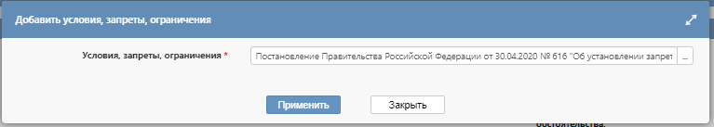
Рисунок 67 – Добавление записи в раздел «Запреты на допуск товаров, работ, услуг при осуществлении закупок, а также ограничения и условия допуска в соответствии с требованиями, установленными статьей 14 Федерального закона № 44-ФЗ»
При необходимости в добавленной записи в поле «Дополнительная информация» введите значение с клавиатуры, предварительно открыв карточку созданной записи.
При необходимости заполните поле «Присутствуют обстоятельства, допускающие исключение, влекущее неприменение запрета, ограничения допуска» путем выбора значения из выпадающего списка.
Если в поле «Присутствуют обстоятельства, допускающие исключение, влекущее неприменение запрета, ограничения допуска» указано значение «Да», то поле «Обоснование невозможности запрета, ограничения допуска» является обязательным для заполнения и заполняется вручную с клавиатуры.
Нажмите на кнопку «Сохранить» для сохранения внесенных изменений, а затем на кнопку «Применить» (см. Рисунок 68).
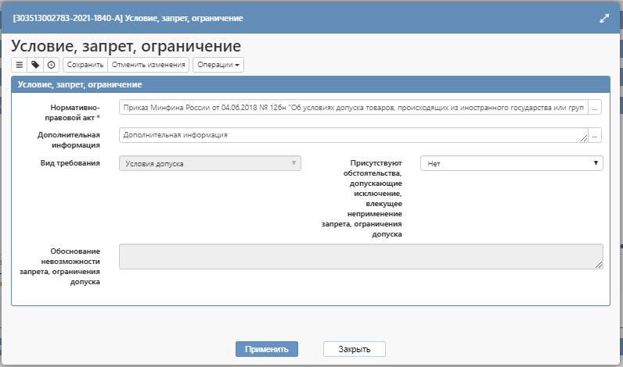
Рисунок 68 − Карточка записи

Раздел «Финансовое обеспечение»
Информация данного раздела заполняется автоматически при создании заявки на совместную закупку данными заполненными в связанной позиции плана-графика.
При необходимости внести изменения в финансовое обеспечение, сначала внесите изменения в позиции плана-графика, и только после этого отражайте изменения в заявке. Поля в заявке на совместную закупку доступны для редактирования в состоянии «Редактируется».
Если изменения выполняются в связи с добавлением бюджетной классификации, то нажмите кнопку «Операции» далее выберите «Создать запись» (см. Рисунок 69).
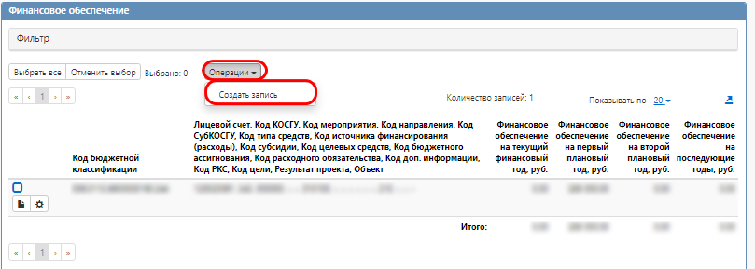
Рисунок 69 − Добавление записи в раздел «Финансовое обеспечение»

В полях «Финансовое обеспечение на текущий финансовый год, руб.», «Финансовое обеспечение на первый плановый год, руб.», «Финансовое обеспечение на второй плановый год, руб.», «Финансовое обеспечение на последующие годы, руб.» введите значение с клавиатуры.
Поле «Источник финансирования закупки» при создании записи заполнится автоматически.
Обязательно заполните поле «Код бюджетной классификации», выбрав КБК из справочника сметно-плановые назначения.
Нажмите на кнопку «Сохранить» для сохранения внесенных данных. Затем нажмите на кнопку «Применить» (см. Рисунок 70).
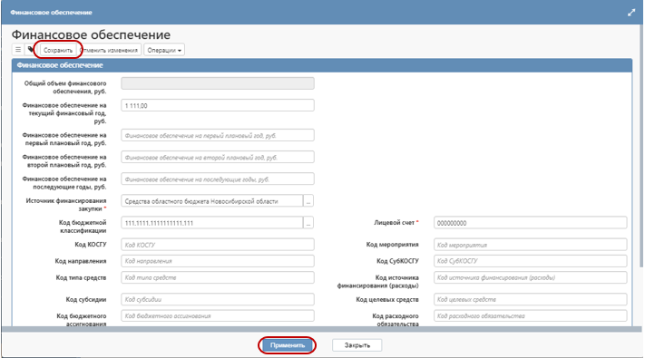
Рисунок 70 − Сохранение заполненных данных в разделе «Финансовое обеспечение»
После этого в разделе появится строка по финансированию (см. Рисунок 71).
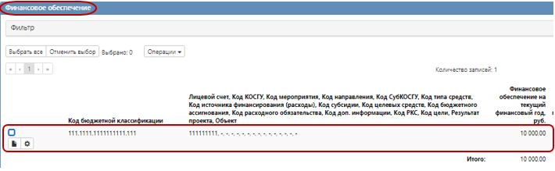
Рисунок 71 − Сформированная запись раздела «Финансовое обеспечение»
Если в раздел требуется добавить ещё строку по финансированию, то повторно выполните операцию «Создать запись».
Внимание! Поле «Итого» должно быть равно полю «Стоимость» из раздела «Информация об объекте закупки».

Раздел «Начальная (максимальная) цена контракта»
- поле «Начальная (максимальная) цена контракта, руб.» заполняется автоматически значением поля «Стоимость» раздела «Информация об объекте закупки»;
- поле «Обоснование начальной (максимальной) цены контракта» заполните поле с клавиатуры.

Раздел «Вложения»
Перейдите в раздел «Вложения» (см. Рисунок 72).
Рисунок 72 − Переход в раздел «Вложения»

Нажмите на кнопку «Операции» и выберите «Приложить файл» (см. Рисунок 73).
Рисунок 73 − Выбор операции «Приложить файл»

В открывшейся форме выберите из справочника значение в поле «Вид вложения». Для этого нажмите на кнопку. Выберите значение справочника и нажмите на кнопку «Применить».
В форме операции нажмите на кнопку «Применить» (см. Рисунок 74).
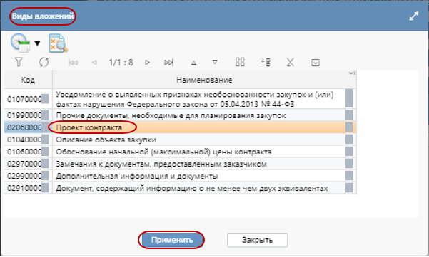
Рисунок 74 − Выбор вида вложения в форме операции

В открывшемся диалоговом окне выберите файл, который необходимо приложить (см. Рисунок 75).
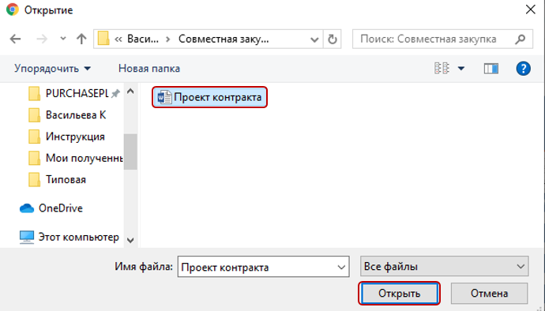
Рисунок 75 − Выбор файла

После окончания выполнения операции отобразится сообщение «Файл успешно прикреплен». Нажмите на кнопку «Закрыть», чтобы закрыть сообщение (см. Рисунок 76).
Рисунок 76 − Результат загрузки вложения

Внимание! В случае если приложить пустой файл, сработает контроль: 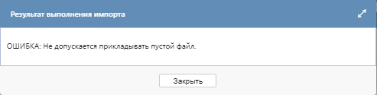

После добавления документов с соответствующим видом, выберите документы и переведите в состояние «Ввод завершен» (см. Рисунок 77).
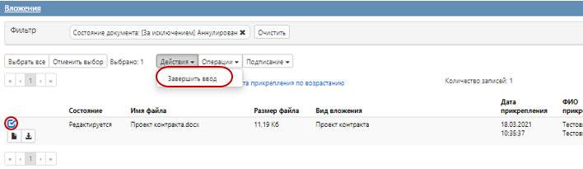
Рисунок 77 – Перевод в состояние «Ввод завершен», через действие «Завершить ввод»
Внимание! В случае если приложить не верный файл, удалить его невозможно, необходимо воспользоваться операцией «Приложить новую версию файла».
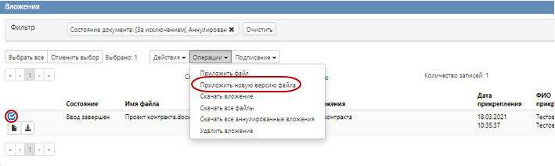
Внимание! В данном разделе должно быть указано не менее трех докментов со следующими типами вложения: «Проект контракта», «Описание объекта закупки», «Обоснование начальной максимальной цены контракта».

Перевод состояния заявки на совместную закупку
После заполнения проверьте сформированную заявку на совместную закупку и переведите в состояние «Ввод завершен (СЗ)» (см. Рисунок 78).
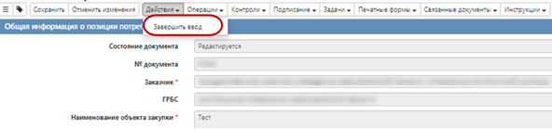
Рисунок 78 – Перевод в состояние «Ввод завершен СЗ», через действие «Завершить ввод»
При выполнении указанного действия осуществляется проверка системными контролями, на проверку обязательных поле, разделов и тд. В случае если поля, разделы не заполнены, то отобразятся сообщения с описанием ошибки (см. Рисунок 79).
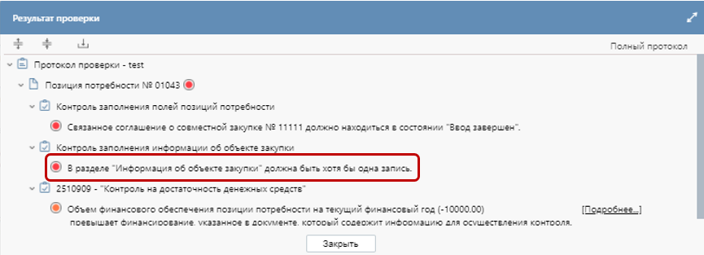
Рисунок 79 – Пример системного контроля

Из состояния «Ввод завершен (СЗ)» переведите заявку на совместную закупку в состояние «Включено в соглашение о (СЗ)» (см. Рисунок 80).
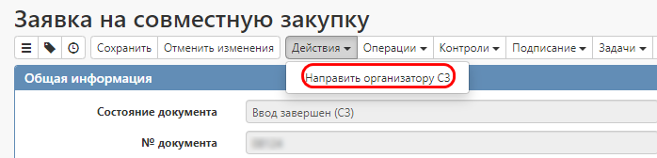
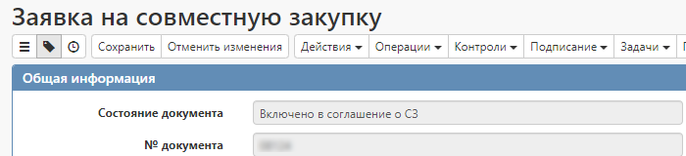
Рисунок 80 – Перевод в состояние «Включено в соглашение о (СЗ)», через действие «Направить организатору СЗ».

Внесение изменений в заявку на совместную закупку
Внимание! Если изменения в заявке на совместную закупку необходимо отразить в позиции плана-графика. Сначала внесите изменения в позицию плана-графика и только после этого изменения в заявку на совместную закупку.
Если в соглашение о совместной закупке были внесены изменения, которые затрагивают связанную заявку на совместную закупку или заказчику необходимо скорректировать заявку на совместную закупку в связи с возвратом заявки от организатора закупки после проверки, то выполните операцию «Внесение изменений в заявку на совместную закупку» на соглашении о совместной закупке.
Внимание! Операция выполняется только в том случае, если соглашение о совместной закупке находится в состоянии «Ввод завершен» или «Проверка» или «В работе уполномоченного учреждения».
Для этого перейдите в группу интерфейсов «Планирование закупок с 2020 года», затем перейдите на интерфейс «Соглашения о совместных закупках» (см. Рисунок 81).
Рисунок 81 − Переход в раздел «Соглашение о совместных закупках»
Выберите соглашение, на основании которого сформирована заявка на совместную закупку, нажмите на кнопку «Операции» и выберите «Внесение изменений в заявку на совместную закупку» (см. Рисунок 82).
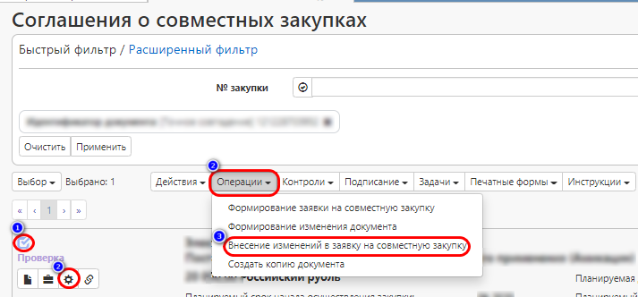
Рисунок 82 − Выбор операции «Внесение изменений в заявку на совместную закупку»
В результате откроется форма операции (см. Рисунок 83).
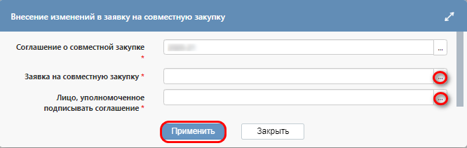
Рисунок 83 − Форма операции «Внесение изменений в заявку на совместную закупку
Заполните необходимые параметры операции. Параметры, обязательные для заполнения, отмечены знаком «*».
Параметр «Соглашение о совместной закупке» заполняется значением текущей выбранной записи, если запись не выбрана, то заполните с помощью выбора значения из интерфейса «Соглашения о совместных закупках», с ограничением по записям в состоянии «Ввод завершен».
Параметр «Заявка на совместную закупку» заполните с помощью выбора значения из интерфейса «Заявки на совместную закупку».
Параметр «Лицо, уполномоченное подписывать соглашение» заполните выбором из справочника. Для выбора доступны только зарегистрированные пользователи.
После заполнения всех необходимых параметров нажмите на кнопку «Применить» (см. Рисунок 83).
В результате выполнения операции сформируется новая версия заявки на совместную закупку. Новая версия заявки автоматически будет включена в состав соглашения о совместной закупке.
После редактирования данных заявки на совместную закупку выполните действие «Завершить ввод», это действие нужно для сохранения данных о финансировании, состояние заявки изменится на «Ввод завершен (СЗ)».
Для перевода заявки на проверку выполните действие «Направить организатору СЗ (повторно)», состояние заявки изменится на «На проверке организатора СЗ (повторно)».

Проверка соглашения о совместной закупке
После присоединения в состав совместной закупки всех участников «Соглашение о совместной закупке» переходит на этап Проверки.
Внимание! Все заявки на совместную закупку должны быть в состоянии «Включено в соглашение о СЗ».
Для этого организатор совместной закупки с помощью действия «Отправить на проверку» переводит соглашение о совместной закупке (см. Рисунок 84)
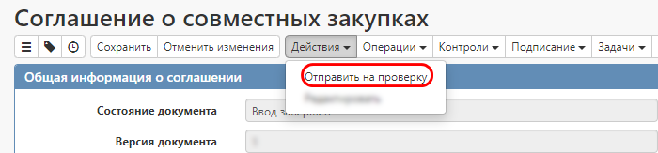
Рисунок 84 – Перевод в состояние «Проверка», через действие «Отправить на проверку»
После выполнения действия (см. Рисунок 84) состояние соглашения о совместной закупке меняется на «Проверка» или «В работе уполномоченного учреждения», а состояние связанных заявок на совместную закупку меняется на «На проверке организатора СЗ» (см. Рисунок 85)
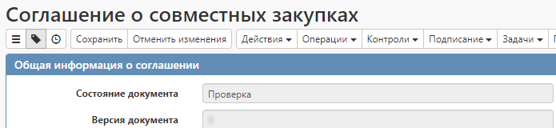
- 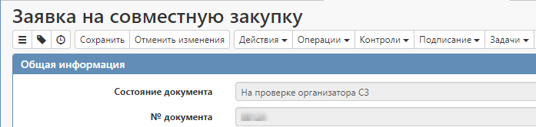
- Рисунок 85 – состояние документов после перевода соглашения на проверку

Внимание! Если для соглашения о совместной закупке будут отсутствовать связанные заявки, то будет доступно действие «Завершить сбор заявок», после его выполнения состояние соглашения о совместной закупке изменится на «Заявки не поданы».

Имеются замечания к заявке на совместную закупку
Если при выполнении проверки заявок на совместную закупку обнаружены замечания, организатор имеет возможность добавить в детализацию «Вложения» проверяемой «Заявки на совместную закупку» файл с замечаниями тип вложения «Замечания к документам, предоставленным заказчиком». После добавления необходимо перевести файл в состояние «Замечания организатора закупки».
После перевода файла необходимо направить заявку на совместную закупку на корректировку с помощью действия «Вернуть на доработку» (см. Рисунок 86)
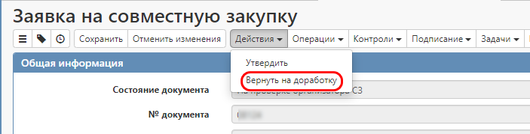
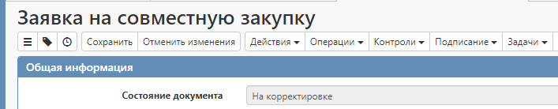
Рисунок 86 – Перевод в состояние «На корректировке», через действие «Вернуть на доработку»
При получении замечания по документу у Заказчика на стартовой странице отображается задача «Устранить замечания организатора закупки».
Для того, чтобы устранить замечания необходимо внести изменения в документ, полный порядок внесения изменений описан в п. 3.17 настоящей инструкции.
Внимание! Вложение с типом «Замечания к документам, предоставленным заказчиком» не переносится в новую версию заявки на совместную закупку.

Замечания к заявке отсутствуют
Если при выполнении проверки заявок на совместную закупку замечания не обнаружены, организатор переводит заявку на совместную закупку в состояние «Утверждена» при помощи кнопки действия «Утвердить» (см. Рисунок 87).
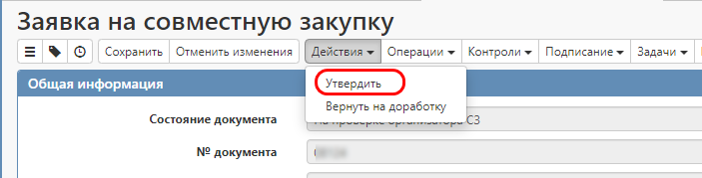
Рисунок 87 – Перевод в состояние «Утверждена», через действие «Утвердить»
После утверждения всех присоединенных заявок на совместную закупку необходимо перейти к выполнению пункта 5 настоящей инструкции.

Подписание соглашения о совместной закупке
После осуществления проверки «Соглашения о совместной закупке» организатор выполняет действие «Отправить на подписание», состояние соглашения о совместной закупке меняется на «Подписание» (см. Рисунок 88 )
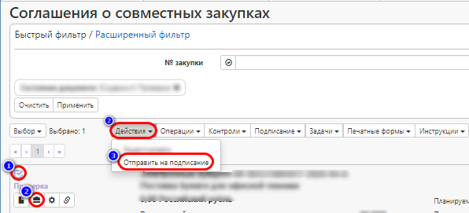
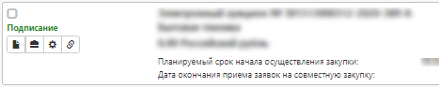
Рисунок 88 – Перевод в состояние «Подписание», через действие «Отправить на подписание»
Процесс подписания происходит в три этапа.
В данном состоянии организатор совместной закупки в раздел «Вложение» интерфейса «Соглашение о совместной закупке» прикладывает файл с видом «Соглашение о совместной закупке».
Необходимо перевести вложение в состояние «Подписание» через действие «Подписание» (см. Рисунок 89).
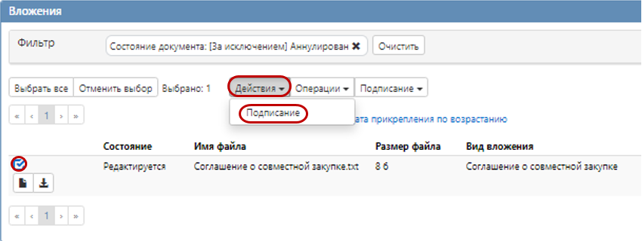
Рисунок 89 − Выбор действия «Подписание»
На стартовой странице организатора отобразится задача «сформировать лист согласования» (см. Рисунок 90).
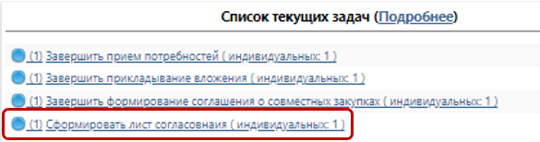
Рисунок 90 – Сформированная задача «Сформировать лист согласования»
Этап 1. Через кнопку «Подписание» организатор совместной закупки формирует лист согласования (см. Рисунок 91.)
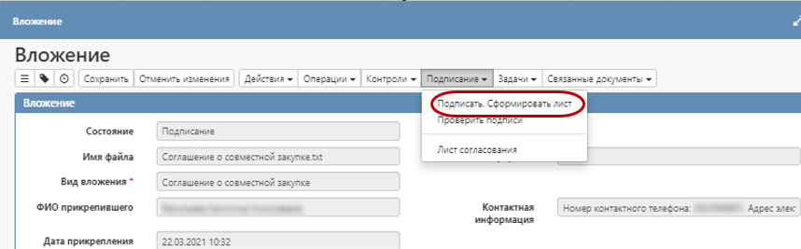
Рисунок 91 – Подписание ЭЦП соглашение о совместной закупке организатором

Этап 2. У заказчика на стартовой странице формируется задача «Согласовать документацию о совместной закупке» (см. Рисунок 92).
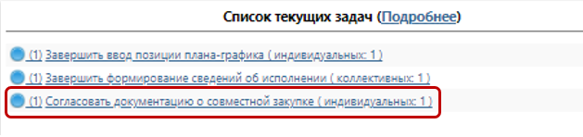
Рисунок 92 – Сформированная задача «Согласовать документацию о совместной закупке»
После подписания соглашения организатором закупки, необходимо подписать соглашение электронной подписью уполномоченного лица через кнопку «Подписание» (см. Рисунок 93).
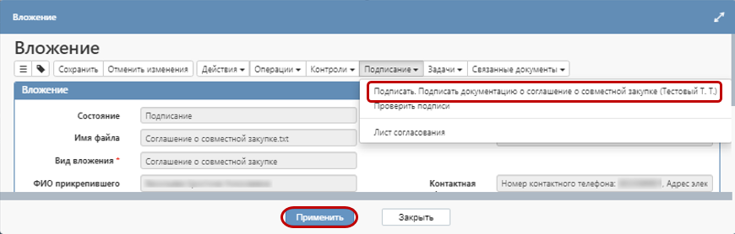
Рисунок 93 – Подписание ЭЦП соглашение о совместной закупке участником
На этапе согласования документации возможно проверить кто из участников подписал документацию о совместной закупке. Для этого нажмите кнопку «Подписание» и выберите «Лист согласования» (см. Рисунок 94).
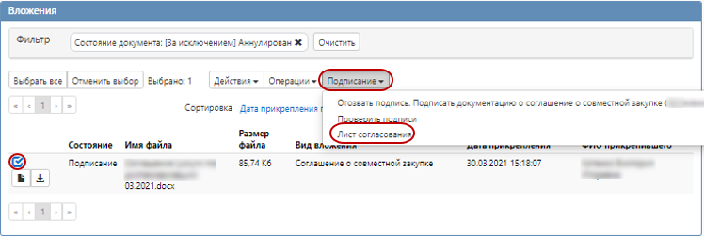
Рисунок 94 – Открыть лист согласования
Нажмите на запись, в котором в столбце «Порядок подписания» указано значение 2, откроется подраздел «Подписи для этапа» (см. Рисунок 95):
- зеленым цветом отмечены записи с информацией о пользователе подписавшим документацию и организации, к которой относится пользователь
- белым цветом отмечены записи с информацией о пользователе не подписавшим документацию и организации, к которой относится пользователь.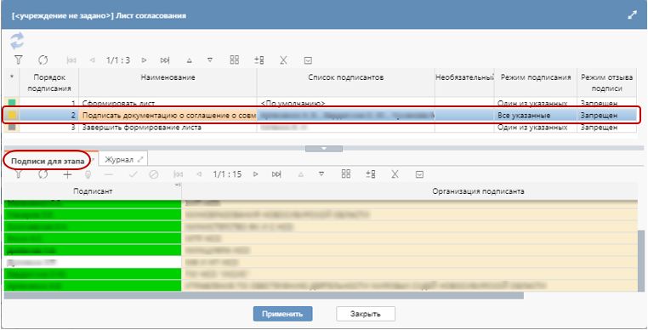
Рисунок 95 – Подраздел «Подписи для этапа»
Этап 3. После подписания листа всеми участниками соглашения на стартовой странице организатора совместной закупки отображается задача «Завершить формирование листа (см. Рисунок 96).
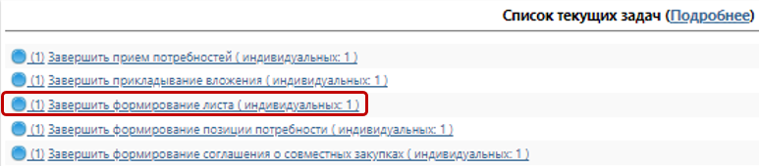
Рисунок 96 – Сформированная задача «Завершить формирование листа»
Через кнопку подписание необходимо завершить третий этап подписания соглашения (см. Рисунок 97).
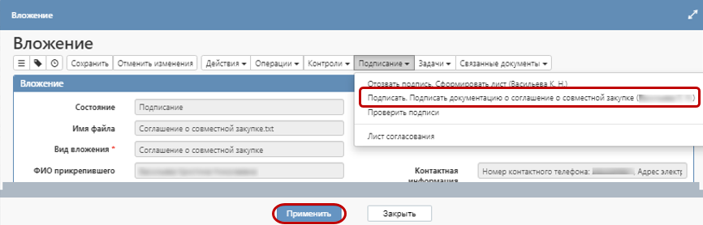
Рисунок 97 – Подписание ЭЦП соглашение о совместной закупке организатором
Внимание! Завершить формирование листа согласования (Этап 3) может только пользователь, который создал «Лист согласования».
На любом этапе подписания возможно проверить лист согласования воспользовавшись «Листом согласования» (см. Рисунок 98).
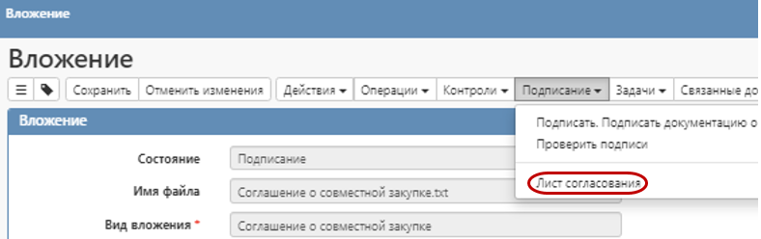
Рисунок 98 – «Лист согласования»
- Зеленый квадрат – этап закончен;
- Желтый квадрат – находится на исполнении и в списке подписантов указана информация о владельце Вашего сертификата (см. Рисунок 99).
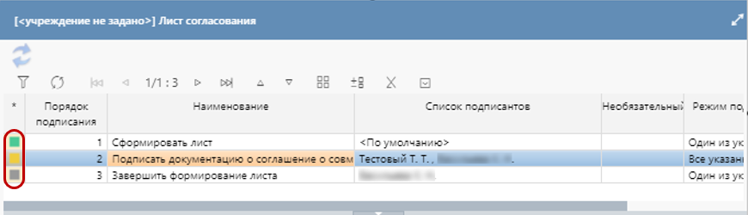
Рисунок 99 – «Лист согласования»
После окончания подписания соглашения, организатор закупки переводит вложение в состояние «Ввод завершен», через действие – «Завершить подписание» (см. Рисунок 100).
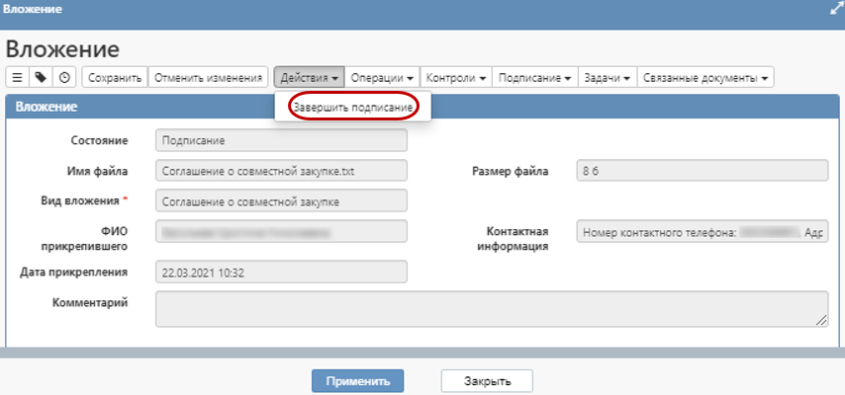
Рисунок 100 – Завершение подписания соглашения о совместной закупке организатором

После завершения подписания вложения, необходимо выполнить действие «Подписать». Состояние соглашения о совместной закупке изменится на «Подписано» (см. п. 2.18).

Формирование закупки на основании соглашения о совместной закупке
Для формирования закупки, соглашение о совместной закупке должно быть в состояние «Подписан», вложение подписано организатором закупки и всеми участниками совместной закупки, подробнее о подписании описано в пункте 5 Подписание соглашения о совместной закупке.
Выберите соглашение о совместной закупке, на основании которого необходимо сформировать закупку.
Выберите операцию «Формирование закупки» и нажмите на кнопку «Применить» (см. Рисунок 101).
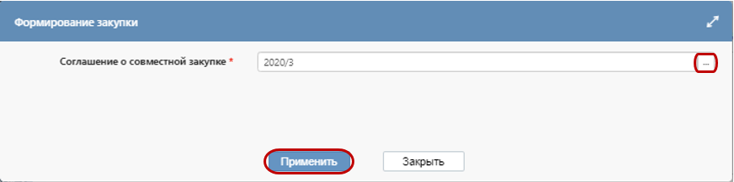
Рисунок 101 − Операция «Формирование закупки»
Работа с документами интерфейса «Закупки» осуществляется в порядке, описанном в инструкциях интерфейса «Закупки».
Внимание! Схема переводов Соглашения о совместной закупке и Заявки на совместную закупку будет добавлена на главной странице сайта ГИСЗ НСО в раздел «Информация» подраздел «Инструкции по работе в ГИСЗ НСО» наименование «Схема работы с СоСЗ».

